绿园区西新镇土地利用总体规划（2006-2020年）
修改方案

西新镇人民政府
二〇二〇年二月

目 录
一、西新镇基本概况 1
（一）自然概况 1
（二）社会经济概况 1
（三）土地利用现状 2
二、规划评估情况 5
（一）全面落实耕地保护责任，完成了耕地和永久基本农田保护任务 5
（二）各类建设用地指标均未突破规划目标 6
（三）土地利用结构中建设用地占比较高 7
（四）建设用地布局有待进一步优化 7
（五）建设用地节余集约利用水平有待加强 8
（六）全面落实了规划实施保障措施 8
三、规划修改原因 8
（一）规划修改的必要性 8
（二）规划修改的合法性 9
（三）规划修改的合理性 10
四、规划修改总体要求 11
（一）规划修改的指导思想 11
（二）规划修改的原则 11
（三）规划修改的依据 13
（四）采用基础数据 16
五、规划修改方案 16
（一）调入情况 17
（二）调出情况 21
六、规划修改可行性分析 22
（一）对现行土地利用总体规划主要控制目标的影响 22
（二）对土地利用结构和布局的影响 25
（三）对经济社会发展的影响 25
（四）对生态环境的影响 26
七、规划修改后保障措施 28
（一）强化用途管制，严格保护耕地和永久基本农田 28
（二）强化本次规划修改方案的法定效力 28
（三）加强与上级土地利用总体规划的衔接 29
（四）加大规划实施的公共参与制度 29
附表： 30
附表1 西新镇土地利用总体规划（2006-2020年）修改调入地块情况 30
附表2 西新镇土地利用总体规划（2006-2020年）修改调出地块情况 32
附表3 西新镇修改前后土地利用结构变化表 33
附表4 西新镇开元村修改前后土地利用结构变化表 35
附表5 西新镇民丰村修改前后土地利用结构变化表 36
附表6 西新镇西新村修改前后土地利用结构变化表 37
附表7 西新镇规划主要控制指标对比分析表 38
附表8 西新镇修改前后建设用地管制分区变化情况 39
附图 40
附图1 西新镇土地利用总体规划局部图（修改前） 40
附件2 西新镇土地利用总体规划局部图（修改后） 41
附件： 42
附件1 关于同意开展土地利用总体规划修改意见的函 42
附件2 关于修改地块不涉及违法用地、不压占永久基本农田等说明 43
附件3 委办局论证会签到表 44
附件4 委办局反馈意见 45
附件5 听证会公告 50
附件6 听证会延期公告 51
附件7 听证会签到表 52
附件8 听证会笔录 54
附件9 听证会会议纪要 56
附件10 企业营业执照及资格证书 59

前 言
《绿园区西新镇土地利用总体规划（2006-2020年）》（以下简称《规划》）于2011年2月经长春市人民政府批准实施。《规划》自实施以来，在保障西新镇社会经济稳定、协调发展和规范土地利用行为等方面起到了主要的调控和指导作用。2015年9月，按照国家、省、市关于土地利用总体规划调整完善工作部署，为适应经济社会发展新形势，绿园区人民政府组织开展了乡级土地利用总体规划调整完善工作，对各项调控指标、耕地及建设用地布局进行了调整，《绿园区西新镇土地利用总体规划（2006-2020年）调整完善方案》（以下简称《调整完善方案》）于2017年通过了长春市人民政府审批。随着乡村振兴战略的实施，坚持农业农村优先发展，按照产业兴旺、生态宜居、乡风文明、治理有效、生活富裕的总要求，加快美丽乡村建设及社会主义新农村建设。为加快推进全省对棚户区改造和公租房分配的管理工作，科学合理制定发展规划和准入条件，从而导致现行土地利用总体规划预留的建设用地布局与西新镇保障性安居工程项目实际用地发展方向不匹配，切实需要开展土地利用总体规划修改工作。
根据《中华人民共和国土地管理法》和《国土资源部关于严格土地利用总体规划实施管理的通知》（国土资发〔2012〕2号）有关规定，按照《吉林省土地利用总体规划调整和修改工作规则》（吉国土资规发〔2013〕47号）和《吉林省自然资源厅关于加强过渡期“多规合一”管理工作的通知》（吉自然资办发〔2019〕514号）等文件要求，绿园区人民政府组织开展了《规划》修改工作，编制了《绿园区西新镇土地利用总体规划（2006-2020年）修改方案》（以下简称《修改方案》）。
依据《绿园区西新镇土地利用总体规划（2006-2020年）定期评估报告》（以下简称《评估报告》）中的对于规划主要调控指标和用地布局评估情况，客观分析西新镇现行规划用地局部与未来经济发展的适应性，明确本次规划修改主要原因，对需修改地块数据进行统计，分析规划修改对规划实施的影响，提出规划修改后实施措施，最终形成翔实的规划修改方案，保障西新镇的项目用地需求。

一、西新镇基本概况

（一）自然概况
西新镇位于长春市西部，北部与城西、合心镇两镇相连，南部与朝阳区富锋镇毗邻，西部与公主岭市接壤，距市区约10公里，属城乡结合部区域，地处东经125°02′20″-125°08′40″，北纬43°50′52″-44°00′18″之间。
西新镇地处松辽平原东南部边缘，阴山东西构造带的北部，地势东高西低，地形基本属于平原类型。西新镇属于欧亚大陆东部季风气候区，全年平均气温3到5℃，最大冻土深度为1.7米，年降水量为500毫米，无霜期为159天，主导风向为西南风，年平均风速为3.3到3.5米/秒。西新镇水资源较丰富，新凯河和长春西湖、同心湖、鸳鸯湖四大水系，另有城市排水流经双丰、西新、开元、双龙四个村，北部和西部的地下水资源也很丰富，双龙村有丰富的优质矿泉水资源。

（二）社会经济概况
西新镇是全国经济实力500强乡镇之一，吉林省精神文明建设先进镇。2018年，西新镇总人口23.58万人。其中，城镇人口21.30万人。2018年，西新镇地区生产总值为45.80亿元，其中，第一产业增加值为1.23亿元，第二产业增加值为19.10亿元，第三产业增加值为25.47亿元；社会固定资产投资为64.09亿元。
随着城市经济的持续发展、西客站区域的整体开发以及开发区的发展壮大，第二产业、第三产业发展迅猛，经济发展前景乐观。“十三五”时期将以“转型升级”和“打造世界级汽车产业基地、创建汽车人的幸福家园”为目标，以改革创新和提升发展质量和效益为重点，着力壮大产业规模，提升城市功能，将西新镇建设成为产业集聚发展、创新能力领先、城市功能完备、社会和谐发展、生态环境宜居的现代化幸福新城和国际汽车名称。

（三）土地利用现状
根据绿园区2018年土地利用变更调查数据，2018年末，西新镇土地总面积为12137.32公顷。其中，农用地3577.69公顷，占土地总面积的29.47%；建设用地8311.07公顷，占土地总面积的68.48%；其他土地248.56公顷，占土地总面积的2.05%。（表1-1）。

1、农用地
农用地中，耕地2975.79公顷，占土地总面积的24.52%，园地31.80公顷，占土地总面积的0.26%；林地381.66公顷，占土地总面积的3.14%；其他农用地面积为188.44公顷，占土地总面积的1.55%。
根据绿园区2018年耕地质量等别年度更新评价成果分析，西新镇耕地质量中国家利用等分别为7等236.47公顷，占耕地面积的7.95%；8等163.92公顷，占耕地面积的5.51%；9等2557.48公顷，占耕地面积的85.94%。10等17.92公顷，占耕地面积的0.60%。

2、建设用地
建设用地中，城乡建设用地7326.47公顷，占土地总面积的60.37%，其中，城镇工矿用地6315.25公顷，占土地总面积的52.04%，村庄1011.22公顷，占土地总面积的8.33%；交通水利用地758.95公顷，占土地总面积的6.25%；其他建设用地225.65公顷，占土地总面积的1.86%。

3、其他用地
其他土地中，水域83.28公顷，占土地总面积的0.69%，自然保留地165.28公顷，占土地总面积的1.36%。
表1-1 2018年西新镇土地利用现状
单位：公顷、%
地类 |  |  | 面积 | 比重
土地总面积 |  |  | 12137.32 | 100.00
农用地 | 耕地 |  | 2975.79 | 24.52
农用地 | 园地 |  | 31.80 | 0.26
农用地 | 林地 |  | 381.66 | 3.14
农用地 | 其他农用地 |  | 188.44 | 1.55
农用地 | 农用地合计 |  | 3577.69 | 29.47
建设用地 | 城乡建设用地 | 城镇用地 | 6259.75 | 51.58
建设用地 | 城乡建设用地 | 农村居民点用地 | 1011.22 | 8.33
建设用地 | 城乡建设用地 | 采矿用地 | 55.50 | 0.46
建设用地 | 城乡建设用地 | 其他独立建设用地 | 0.00 | 0.00
建设用地 | 城乡建设用地 | 小计 | 7326.47 | 60.37
建设用地 | 交通水利用地 | 铁路用地 | 151.00 | 1.24
建设用地 | 交通水利用地 | 公路用地 | 436.58 | 3.60
建设用地 | 交通水利用地 | 水库水面 | 156.44 | 1.29
建设用地 | 交通水利用地 | 水工建筑物用地 | 14.93 | 0.12
建设用地 | 交通水利用地 | 小计 | 758.95 | 6.25
建设用地 | 其他建设用地 | 风景名胜及特殊用地 | 225.65 | 1.86
建设用地 | 建设用地合计 |  | 8311.07 | 68.48
其他土地 | 水域 |  | 83.28 | 0.69
其他土地 | 自然保留地 |  | 165.28 | 1.36
其他土地 | 其他土地合计 |  | 248.56 | 2.05
注：数据来源于绿园区2018年土地利用变更调查数据。

二、规划评估情况
根据《评估报告》，土地利用总体规划实施定量评估综合评价分值为82.18分，规划实施总体状况良好。规划评估主要采用定性分析与定量评价相结合的方式。各项评估内容如下：
表2-1 西新镇土地利用主要调控指标
单位：公顷、平方米
规划指标 | 2009年 | 2014年 | 2018年 | 2020年 | 指标属性
总量指标
耕地面积 | 4171.16 | 3083.04 | 2975.79 | 1919.63
耕地保有量 | —— | —— | 1816.80 | 1816.80 | 约束性
基本农田保护面积 | —— | —— | 1400.15 | 1400.15 | 约束性
建设用地总规模 | 6750.90 | 8164.11 | 8311.07 | 9818.13 | 预期性
城乡建设用地规模 | 6004.52 | 7267.65 | 7326.47 | 7614.95 | 约束性
城镇工矿用地规模 | 4768.33 | 6271.55 | 6315.25 | 6755.81 | 预期性
效率指标
人均城镇工矿用地 | —— | —— | 296 | 145 | 约束性
注：1、2009年、2014年和2018年数据采用绿园区土地利用变更调查数据；
2、2020年规划目标数据采用绿园区土地利用总体规划调整完善中确定的各项指标数据。

（一）全面落实耕地保护责任，完成了耕地和永久基本农田保护任务
2018年耕地面积2975.79公顷，比2020年规划目标1816.80公顷多1158.99公顷；永久基本农田保护面积为1400.15公顷，与2020年规划目标一致。规划实施期间，西新镇全面落实耕地保护责任，切实完成了耕地和永久基本农田保护任务。

（二）各类建设用地指标均未突破规划目标
2018年，西新镇建设用地总规模8311.07公顷，占2020年规划目标9818.13公顷的84.65%，剩余指标1507.06公顷；城乡建设用地规模7326.47公顷，占2020年规划目标7614.95公顷的96.21%，剩余指标288.48公顷；城镇工矿用地规模6315.25公顷，占2020年规划目标6755.81公顷的93.48%，剩余指标440.56公顷。2018年，西新镇建设用地总规模、城乡建设用地规模和城镇工矿用地规模均控制在2020年规划目标范围内。

（三）土地利用结构中建设用地占比较高
西新镇是长春市中心城区的组成部分，与城市发展高度接轨的现代城郊型城镇。其独特的地理位置和区位优势，决定了西新镇的土地利用结构主要以建设用地为主。2018年末，西新镇农用地、建设用地和其他土地占土地总面积的比例分别为29.47%、68.48%和2.05%。建设用地中，主要以城乡建设用地为主，占建设用地总面积的88.15%。其中，城镇用地占城乡建设用地总面积的比例为85.44%。

（四）建设用地布局有待进一步优化
规划实施期间，西新镇严格按照《规划》确定的建设用地空间管制分区要求，严格执行各分区管制规则；所有城乡建设用地全部落在允许建设区范围内；限制建设区范围内只安排能源、交通、水利、军事、风景名胜、特殊用地等必需单独选址的建设项目。
现行土地利用总体规划建设用地布局主要集中在西新镇东南部、东部和南部，为长春市规划重点发展区域。根据西新镇城镇建设用地布局规划，规划居住用地主要集中在中心城区西客站周边区域，西湖以东和同心湖周围的环境较好地段。居住用地以居住组团为基本单元，构成“居住组团-居住小区”的两级居住用地组织结构。现行规划建设用地布局与西新镇城镇建设用地布局规划不一致，建设用地布局尚需调整优化。

（五）建设用地节余集约利用水平有待加强
从经济承载水平看，2018年末，西新镇建设用地地均GDP为55.11万元/公顷，与2009年相比增幅较大，年均增长率为8.71%。单位建设用地固定资产投资为77.11万元/公顷，与2009年相比，年均增长率为9.10%，西新镇在保障和利用土地的情况下节约集约用地水平有提高，建设用地投入产出效益持续提升。
2018年末，西新镇总人口23.58万人。其中，城镇人口21.30万人，城镇工矿用地6315.25公顷，人均城镇工矿用地为296平方米，高于2020年规划目标人均城镇工矿用地规模。

（六）全面落实了规划实施保障措施
《规划》中提出的各种实施保障措施逐步得到落实，土地利用总体规划实施管理配套措施日趋完善。不断完善耕地与基本农田保护措施；不断创新工作思路，深入挖潜，盘活存量用地，健全完善土地储备制度，大力促进土地节约集约利用；加快规划信息化建设，强化动态监测水平；完善公示和宣传制度，加强土地执法监察力度。

三、规划修改原因

（一）规划修改的必要性

1、合理调整建设用地布局，促进建设用地集中连片
随着规划的逐步实施，在西新镇的城镇发展和建设中，建设用地与非建设用地空间上呈插花状态分布，建成区内仍存在部分未得到合理利用的非建设用地，存在“扣天窗”的情况。为保证建设用地布局集中连片，节约土地资源，提高用地布局的集约化效能，提高规划的科学性和实施的可操作性，更好的发挥土地利用总体规划的宏观调控作用。通过规划修改，可使建设用地布局更贴近西新镇未来发展趋势，缓解用地布局与发展方向之间的矛盾，全面推进西新镇经济的持续、平稳发展，为经济建设和社会发展提供有力的保障。

2、满足西新镇自身发展需要，助推保障性安居工程项目落地
依据《长春市保障性安居工程领导小组棚户区改造专题会议纪要》和《长春市保障性安居功能领导小组2018年第三次棚改项目审批会会议纪要》，此次，土地利用总体规划修改涉及西湖北一地块棚户区改造项目。本次规划修改是满足西新镇自身发展的需要，加快城乡一体化进程，完善城市功能，改善人居环境具有重要意义，为土地利用总体规划注入更多灵活性和适宜能力。

（二）规划修改的合法性
根据《土地管理法》第26条和《国土资源部关于严格土地利用总体规划实施管理的通知》（国土资发〔2012〕2号），以及《吉林省土地利用总体规划调整和修改工作规则》（吉国土资规发〔2013〕47号）中明确指出：“因经济、社会、生态发展形势发生重大变化，经评估，确需改变土地利用约束性指标、建设用地扩展边界、调整重大空间布局等，需进行规划修改的，按照规定的权限和程序进行规划修改”等有关土地利用总体规划的修改工作规则。按照《吉林省自然资源厅关于加强过渡期“多规合一”管理工作的通知》（吉自然资办发〔2019〕514号），经规划原批准机关批准，以《绿园区西新镇土地利用总体规划（2006-2020年）定期评估报告》为基础，合法、合规地进行本次土地利用总体规划修改。

（三）规划修改的合理性
本次规划修改，是在有利于保护耕地、节约集约用地的原则上，对西新镇建设用地布局进行适当的修改。通过对西新镇规划执行情况进行评估，至本轮规划期末，建设用地总规模、城乡建设用地规模和城镇工矿用地规模均控制在规划目标范围内。但为满足西新镇“十三五”时期重点建设项目的用地需求，本次规划修改所需建设用地指标均来源于大安市易地城乡建设用地增减挂钩结余指标。通过土地利用总体规划修改，建设用地布局与项目实际用地需求一致，有效促进了西新镇经济社会的发展，提高了《规划》的科学性和现势性。

四、规划修改总体要求

（一）规划修改的指导思想
全面贯彻落实党的十九大会议精神，统筹推进“五位一体”总体布局和协调推进“四个全面”战略布局，牢固树立新时代空间均衡、绿色发展、乡村振兴、区域协同等新的发展理念。土地利用总体规划修改工作以新时代中国特色社会主义思想为统领，围绕保护资源和保障发展目标，贯彻执行“十分珍惜、合理利用土地和切实保护耕地”的基本国策，坚持实行最严格的耕地保护制度和最严格的节约用地制度，科学、合理配置各业用地、优化土地利用结构与布局，强化土地用途管制，促进节约集约用地，注重生态环境保护，有效参与宏观调控，提高土地规划的科学性和权威性，使土地利用总体规划能够应对经济社会客观发展的要求，促进社会经济全面、协调发展和土地可持续利用。

（二）规划修改的原则

1、依法依规原则
严格按照法律规定的土地利用总体规划修改程序和审批权限修改土地利用总体规划。

2、评估前置原则
除法律规定的部分情形外，一般规划修改前必须进行规划评估，评估是规划修改的前提和基础，凡提出规划修改，应先开展规划评估。

3、保护耕地原则
坚持“十分珍惜、合理利用土地和切实保护耕地”的基本国策，以保护耕地为前提，确保规划修改后耕地和永久基本农田保护面积不减少，质量有提高。

4、集约布局原则
规划修改严格按照节约集约用地的相关要求，以节约集约利用土地为核心，建设用地布局集中连片，用好增量，集约高效，节约土地资源，提高用地布局的集约化效能。

5、生态优先原则
从资源环境禀赋和生态安全出发，按照社会经济可持续发展目标、自然资源管理、生态环境保护等要求，在不破坏生态环境的前提下，合理调整和优化土地利用结构和总体布局，发挥土地资源利用的社会、经济、生态最佳效益。

6、与承载力和适宜性匹配原则
规划修改内容应符合资源环境承载能力评价和国土空间开发适宜性评价要求，新增城镇建设空间尽可能在城镇建设适宜区剩余可用空间范围内选择，尽可能避免生态敏感脆弱区和地质灾害危险区。

7、公众参与原则
规划修改应在相关部门的共同参与下开展，广泛听取规划修改涉及区域社会各界的意见，采纳合理性建议，并对规划修改方案进行充分论证、听证，努力提高规划修改的可行性与可操作性。

8、图、文、表及实地一致原则
在工作过程中始终坚持“图件、文本、数据、实地四者一致”的原则，保障数据的真实性和准确性，保障规划的科学性和可操作性。

（三）规划修改的依据

1、相关法律法规
（1）《中华人民共和国土地管理法》（2019年修正）；
（4）《中华人民共和国城乡规划法》（2019年修正）；
（5）《中华人民共和国环境保护法》（2015年修订）；
（3）《中华人民共和国土地管理法实施条例》（2014年修正）；
（1）《基本农田保护条例》（2011年）；
（6）《吉林省土地管理条例》(2015年修正)。

2、相关政策文件
（1）《国土资源部办公厅关于规范土地利用总体规划评估修改试点工作的通知》（国土资厅〔2011〕41号）;
（2）《国土资源部关于严格土地利用总体规划实施管理的通知》（国土资发〔2012〕2号）；
（3）《关于强化管控落实最严格耕地保护制度的通知》（国土资发〔2014〕18号）。
（4）《国土资源部办公厅关于做好土地利用总体规划调整完善工作的通知》（国土资厅函〔2016〕1096号）；
（5）《自然资源部 农业农村部关于加强和改进永久基本农田保护工作的通知》（自然资规〔2019〕1号）；
（6）《吉林省人民政府办公厅关于印发吉林省城乡建设用地增减挂钩试点管理办法的通知》（吉政办发〔2015〕59号）；
（7）《吉林省土地利用总体规划调整和修改工作规则》（吉国土资规发〔2013〕47号）；
（8）《吉林省国土资源厅关于做好土地利用总体规划调整完善工作的通知》（吉国土资规发〔2016〕189号）；
（9）《吉林省运用城乡建设用地增减挂钩政策支持脱贫攻坚实施办法的通知》（吉国土资规〔2017〕5号）；
（10）《吉林省自然资源厅关于大安市大岗子镇易地扶贫搬迁城乡建设用地增减挂钩（二期）项目实施规划和建新拆旧整体审批的复函》（吉自然资函〔2019〕279号）；
（11）《吉林省自然资源厅关于加强过渡期“多规合一”管理工作的通知》（吉自然资办发〔2019〕514号）。

3、相关规划
（1）《长春市“十三五”新型城镇化发展规划》；
（2）《长春市国民经济与社会发展第十三个五年规划纲要》；
（3）《长春市土地利用总体规划（2006-2020年）》；
（4）《长春市土地利用总体规划（2006-2020年）调整完善方案》；
（5）《长春市城市总体规划（2010-2030年）》；
（6）《长春市土地整治规划（2016-2020年）》；
（7）《长春市矿产资源规划（2016-2020年）》；
（8）《绿园区国民经济与社会发展第十三个五年规划纲要》；
（9）《西新镇土地利用总体规划（2006-2020年）》；
（10）《西新镇土地利用总体规划（2009-2020年）调整完善方案》。

4、相关规程及其他
（1）《乡（镇）土地利用总体规划编制规程》（TD/T1025-2010）；
（2）《乡（镇）土地利用总体规划制图规范》（TD/T1022-2009）；
（3）《乡（镇）土地利用总体规划数据库标准》（TD/T1028-2010）;
（4）《土地利用总体规划评估修改指导意见》；
（5）《绿园区西新镇土地利用总体规划（2006-2020年）定期评估报告》。
（6）绿园区永久基本农田划定成果；
（7）绿园区耕地质量等别年度更新评价成果（2018年）。

（四）采用基础数据
1、2009-2018年现状数据采用绿园区历年土地利用变更调查数据；
2、2020年规划目标采用《调整方案》中的各项规划指标数据；
3、2009-2018年新增建设用地规模、新增建设占用农用地规模、新增建设占用耕地规模采用历年建设用地审批台账数据；
4、社会经济数据采用相关部门对外公开的2006-2018年统计年鉴或统计公报数据。

五、规划修改方案
通过对西新镇城乡建设用地布局的调整，来满足西新镇未来经济社会发展和产业用地布局的需求。本次规划修改调入地块位于西新镇民丰村、开元村和西新村，共26块，地块总面积为27.5132公顷，其中，位于民丰村地块面积为4.6752公顷，开元村地块面积为21.6739公顷，西新村地块面积为1.1641公顷。现状地类分别为耕地23.8218公顷（其中，水田1.8452公顷），平均国家利用等为8.40等（其中，7等0.5537公顷，8等0.5040公顷，9等22.7641公顷），园地0.6076公顷，林地2.8114公顷，其他农用地0.2724公顷；权属性质均为集体土地所有权，调入地块均无矿产压覆，不占用永久基本农田。
本次规划修改共需建设用地指标27.5132公顷，其中，镇域内调出新增建设用地指标3.5319公顷，有偿调剂大安市城乡建设用地增减挂钩结余指标23.9813公顷。
调出地块通过有偿调剂大安市城乡建设用地增减挂钩建新区指标。

（一）调入情况

1、调入新增建设用地指标
TRXZ01：位于开元村，面积0.2102公顷，现状地类全部为园地。修改前土地规划地类分为耕地和园地，修改后土地规划地类为城镇用地。管制分区由限制建设区变为允许建设区。
TRXZ02：位于开元村，面积0.2378公顷，现状地类全部为园地。修改前土地规划地类为园地，修改后土地规划地类为城镇用地。管制分区由限制建设区变为允许建设区。
TRXZ03：位于开元村，面积2.8643公顷，现状地类分别为林地2.8114公顷、其他农用地0.0529公顷。修改前土地规划地类分别为耕地和林地，修改后土地规划地类为城镇用地。管制分区由限制建设区变为允许建设区。
TRXZ04：位于开元村，面积0.0556公顷，现状地类全部为其他农用地。修改前土地规划地类分别为耕地和其他农用地，修改后土地规划地类为城镇用地。管制分区由限制建设区变为允许建设区。
TRXZ05：位于开元村，面积0.0301公顷，现状地类全部为其他农用地。修改前土地规划地类分别为耕地和其他农用地，修改后土地规划地类为城镇用地。管制分区由限制建设区变为允许建设区。
TRXZ06：位于开元村，面积0.0555公顷，现状地类全部为其他农用地。修改前土地规划地类分别为耕地和其他农用地，修改后土地规划地类为城镇用地。管制分区由限制建设区变为允许建设区。
TRXZ07：位于开元村，面积0.0784公顷，现状地类全部为其他农用地。修改前土地规划地类分别为其他农用地，修改后土地规划地类为城镇用地。管制分区由限制建设区变为允许建设区。

2、调入城乡建设用地增减挂钩建新指标
TRJX01：位于民丰村，面积0.2717公顷，现状地类全部为耕地，国家利用等为9等。修改前土地规划地类为耕地，修改后土地规划地类为城镇用地。管制分区由限制建设区变为允许建设区。
TRJX02：位于民丰村，面积2.5573公顷，现状地类全部为耕地，国家利用等为9等。修改前土地规划地类为耕地，修改后土地规划地类为城镇用地。管制分区由限制建设区变为允许建设区。
TRJX03：位于民丰村，面积0.0016公顷，现状地类全部为耕地，国家利用等为9等。修改前土地规划地类为耕地，修改后土地规划地类为城镇用地。管制分区由限制建设区变为允许建设区。
TRJX04：位于民丰村，面积0.6304公顷，现状地类全部为耕地，国家利用等为9等。修改前土地规划地类为耕地，修改后土地规划地类为城镇用地。管制分区由限制建设区变为允许建设区。
TRJX05：位于民丰村，面积1.2142公顷，现状地类全部为耕地，国家利用等为9等。修改前土地规划地类为耕地，修改后土地规划地类为城镇用地。管制分区由限制建设区变为允许建设区。
TRJX06：位于开元村，面积0.9684公顷，现状地类全部为耕地，国家利用等为9等。修改前土地规划地类为耕地，修改后土地规划地类为城镇用地。管制分区由限制建设区变为允许建设区。
TRJX07：位于开元村，面积2.3647公顷，现状地类全部为耕地，国家利用等为9等。修改前土地规划地类为耕地，修改后土地规划地类为城镇用地。管制分区由限制建设区变为允许建设区。
TRJX08：位于开元村，面积0.4275公顷，现状地类全部为耕地，国家利用等为9等。修改前土地规划地类全部为耕地，修改后土地规划地类为城镇用地。管制分区由限制建设区变为允许建设区。
TRJX09：位于开元村，面积3.2341公顷，现状地类全部分别为耕地3.0745公顷、园地0.1596公顷，国家利用等为9等。修改前土地规划地类为耕地和园地，修改后土地规划地类为城镇用地。管制分区由限制建设区变为允许建设区。
TRJX10：位于开元村，面积3.2266公顷，现状地类全部为耕地，国家利用等为9等。修改前土地规划地类为耕地、园地、林地，修改后土地规划地类为城镇用地。管制分区由限制建设区变为允许建设区。
TRJX11：位于西新村，面积1.1641公顷，现状地类全部为耕地（其中，水田1.1081公顷），国家利用等为9等。修改前土地规划地类为耕地，修改后土地规划地类为城镇用地。管制分区由限制建设区变为允许建设区。
TRJX12：位于开元村，面积2.4883公顷，现状地类全部为耕地，国家利用等为9等。修改前土地规划地类为耕地和林地，修改后土地规划地类为城镇用地。管制分区由限制建设区变为允许建设区。
TRJX13：位于开元村，面积1.9493公顷，现状地类全部为耕地，国家利用等为9等。修改前土地规划地类为耕地，修改后土地规划地类为城镇用地。管制分区由限制建设区变为允许建设区。
TRJX14：位于开元村，面积2.4272公顷，现状地类全部为耕地，国家利用等为9等。修改前土地规划地类为耕地，修改后土地规划地类为城镇用地。管制分区由限制建设区变为允许建设区。
TRJX15：位于开元村，面积0.1299公顷，现状地类全部为耕地，国家利用等为8等。修改前土地规划地类为耕地，修改后土地规划地类为城镇用地。管制分区由限制建设区变为允许建设区。
TRJX16：位于开元村，面积0.1299公顷，现状地类全部为耕地，国家利用等为7等。修改前土地规划地类为耕地，修改后土地规划地类为城镇用地。管制分区由限制建设区变为允许建设区。
TRJX17：位于开元村，面积0.2260公顷，现状地类全部为耕地，且全部为水田，国家利用等为7.13等。修改前土地规划地类为耕地，修改后土地规划地类为城镇用地。管制分区由限制建设区变为允许建设区。
TRJX18：位于开元村，面积0.0898公顷，现状地类全部为耕地，且全部为水田，国家利用等为8等。修改前土地规划地类为耕地和其他农用地，修改后土地规划地类为城镇用地。管制分区由限制建设区变为允许建设区。
TRJX19：位于开元村，面积0.1889公顷，现状地类全部为耕地，国家利用等为8等。修改前土地规划地类为耕地和其他农用地，修改后土地规划地类为城镇用地。管制分区由限制建设区变为允许建设区。

（二）调出情况

1、调出新增建设用地指标情况
TC01：位于开元村，面积3.5319公顷，现状地类全部为耕地，且全部为水田，国家利用等为7等。修改前土地规划地类为城镇用地，修改后土地规划地类为耕地，管制分区由允许建设区变为限制建设区。

2、有偿调剂城乡建设用地增减挂钩结余指标情况
严格按照《吉林省人民政府办公厅关于印发吉林省城乡建设用地增减挂钩试点管理办法的通知》（吉政办发〔2015〕59号）和《吉林省运用城乡建设用地增减挂钩政策支持脱贫攻坚实施办法的通知》（吉国土资规〔2017〕5号）等文件要求，有序开展城乡建设用地增减挂钩试点工作，调整优化城乡用地结构和布局，实现土地资源的集约高效和可持续利用，促进城乡统筹发展和社会主义新农村建设。
根据《吉林省自然资源厅关于大安市大岗子镇易地扶贫搬迁城乡建设用地增减挂钩（二期）项目实施规划和建新拆旧整体审批的复函》（吉自然资函〔2019〕279号）相关内容，大安市大岗子镇易地扶贫搬迁城乡建设用地增减挂钩结余指标192.9621公顷。
本《修改方案》中，通过有偿调剂大安市城乡建设用地增减挂钩结余指标23.9813公顷用于西新镇项目建设，其中，用于补充城乡建设用地增减挂钩建新区占用的耕地面积23.8218公顷，用于补充城乡建设用地增减挂钩建新区占用的果园面积0.1595公顷。城乡建设用地增减挂钩建新区占用耕地国家利用等分别为7等0.5537公顷，8等0.5040公顷，9等22.7641公顷。根据协议要求，大安市拆旧区复垦的耕地数量和质量应满足西新镇城乡建设用地增减挂钩建新区占用的耕地数量、质量和产能等指标要求。

六、规划修改可行性分析

（一）对现行土地利用总体规划主要控制目标的影响

1、规划修改对各项规划指标的影响
《修改方案》是在镇域范围内保持永久基本农田数量不减少，耕地质量不降低，严格按照控制建设用地总规模和新增建设用地指标的基础上，对土地利用布局进行的适当修改。西新镇坚持“总量平衡、节约集约用地、保护和改善生态环境”原则，规划修改前后对耕地保有量、基本农田保护面积、人均城镇工矿用地规模均未产生影响，建设用地总规模、城乡建设用地规模和城镇工矿用地规模分别增加了23.98公顷。
（1）规划修改对耕地保有量目标实现的影响
从土地利用现状角度分析，2018年西新镇耕地面积为2975.79公顷，比2020年规划目标耕地保有量多1158.99公顷。本次规划修改调入地块占用现状耕地面积23.8218公顷，规划修改后，随着项目的施工建设，调入地块占用的耕地逐步变更为建设用地，西新镇的现状耕地面积减少，但现状耕地面积远高于2020年规划目标耕地保有量，不影响西新镇完成耕地保护任务。
从土地规划角度分析，本次规划修改调入地块占用规划耕地面积23.8218公顷，调出地块修改后恢复规划耕地面积3.5319公顷，修改后，西新镇2020年规划耕地面积为1899.3400公顷，减少了20.2900公顷，但高于2020年耕地保有量（1816.80公顷）。因此，本次规划修改不影响西新镇耕地保有量目标的实现。
（2）规划修改对耕地质量的影响
根据绿园区2018年耕地质量等别更新评价成果，调入地块拟占用现状耕地面积23.8218公顷，其中，水田1.8452公顷，平均国家利用等为8.92等；通过耕地易地占补平衡的方式，有偿调剂大安市城乡建设用地增减挂钩结余指标，来满足本次规划修改项目的耕地占补平衡。大安市拆旧区复垦新增耕地数量和质量应满足建新区占用的耕地数量和质量要求。
（3）规划修改对基本农田保护目标的影响
本次西新镇土地利用总体规划修改调入地块不涉及占用永久基本农田。因此，对西新镇基本农田保护目标无影响。
（4）规划修改对建设用地指标的影响
本次规划修改调入地块共26个，总面积27.5132公顷，修改后土地规划地类为城镇用地。西新镇内部调出新增建设用地面积3.5319公顷，通过有偿调剂大安市城乡建设用地增减挂钩结余指标23.9813公顷。因此，规划修改后，西新镇建设用地总规模、城乡建设用地规模和城镇工矿用地规模分别增加了23.9813公顷。

2、对土地整治项目及高标准基本农田建设区域的影响
根据《绿园区土地整治规划（2016-2020年）》可知，本次规划修改调入地块均不占用高标准农田建设项目区和土地整治项目区。因此，本次规划修改对西新镇土地整治项目区及高标准农田建设项目区均无影响。

3、对建设用地管制分区执行情况的影响
本次规划修改中，调入地块27.5132公顷，由限制建设区修改为允许建设区，西新镇内部调出新增建设用地面积3.5319公顷，由允许建设区修改为限制建设区。因此，规划修改后西新镇允许建设区增加了23.9813公顷，限制建设区减少了23.9813公顷。

4、压覆矿产资源情况
依据《绿园区矿产资源规划（2016-2020年）》，本次规划修改地块均不涉及压覆矿产资源。

（二）对土地利用结构和布局的影响
本次规划修改贯彻落实节约集约用地理念，将建设用地布局进行修改，修改后的建设用地布局更加集中，更能够满足西新镇未来发展用地需求。本次规划修改后，西新镇2020年土地利用结构中，农用地面积减少了23.98公顷，其中，耕地面积减少了20.29公顷，林地面积减少了0.61公顷，园地面积减少了2.86公顷，其他农用地面积减少了0.22公顷；建设用地面积增加了23.98公顷，全部为城镇用地。
本次规划修改调入地块主要位于西新镇民丰村、开元村、西新村，分别位于西新镇的北部和东北部区域，按照节约集约用地的原则，修改后，西新镇建设用地布局更加集中连片，节约集约用地水平得到了进一步提高。

（三）对经济社会发展的影响
本次规划修改在现有规划建设用地的基础上，优化了建设用地布局，有效缓解了区域经济社会快速发展与规划发展空间不足的矛盾，使其更加适应了西新镇当前经济社会发展的新形式、新情况，更好地保障了区域经济平稳快速发展。规划修改后，在满足西新镇未来经济社会发展的用地需求的同时，凭借着优越的区位条件、良好的自然禀赋和多重叠加的优惠政策，全镇产业结构不断优化升级，产业基础日益雄厚，产业规模逐年提高，有效促进了经济社会的迅速发展。进而对区域的经济社会发展形成强而有力的推动力，对区域经济社会的快速发展起着重要支撑作用。

（四）对生态环境的影响
保护和改善生态环境是土地利用总体规划修改的原则之一。对土地利用总体规划进行修改而产生的各项资源配置的变化，会对修改区域内的生态环境产生影响。
基于生态效率指标的影响分析：修改后2020年西新镇生态用地面积减少了23.76公顷，其中，耕地减少了20.29公顷，园地减少0.61公顷，林地减少2.86公顷。
表6-1 西新镇修改前后2020年生态效率指标变化情况
单位：%
类型 | 修改前 | 修改后 | 修改后-修改前
耕地 | 1919.63 | 1899.34 | -20.29
园地 | 19.11 | 18.50 | -0.61
林地 | 224.08 | 221.22 | -2.86
水库水面 | 150.09 | 150.09 | 0.00
河流水面 | 33.51 | 14.47 | 0.00
自然保留地 | 14.47 | 14.47 | 0.00
注：1、表中数据采用西新镇2020年各地类面积；
2、生态用地主要包括耕地、园地、林地、草地、水库水面 、河流水面和自然保留地。
基于生态服务价值的影响分析：本次规划修改后，西新镇生态服务总值为4716.25万元，与规划修改前生态服务价值4757.70万元相比，减少了41.45万元，其中，耕地生态服务价值减少最多，减少了23.44万元；园林地生态服务价值减少了18.01万元；水域和荒漠的生态服务价值修改前后无变化。
基于项目建设的影响分析：项目建设对生态环境的影响，主要为土地利用性质由原来的农业用地转变为住宅用地随之带来的生态环境变化。项目建设期间，改变区域原有生态系统结构与景观风貌，出现短期的劣质施工景观。项目建设注重小区生态绿地景观的构建，而且项目施工过程中会同步进行生态绿化建设，待项目建成后会形成大面积连片的生态绿地。因此，从区域对城市生态环境功能的作用上考虑，项目建设过程中，对区域生态环境影响轻微；项目建成后将形成优美的生态景观，有利于改善局部生态环境，提高区域景观品位。

七、规划修改后保障措施
为了使土地利用总体规划顺利实施，既要充分发挥建设用地对区域土地利用的积极作用，又要尽量降低新增建设用地对区域土地利用的负面影响，应采取以下措施保障规划方案的实施：

（一）强化用途管制，严格保护耕地和永久基本农田
落实《中华人民共和国土地管理法》、《基本农田保护条例》，严厉打击各种土地违法违纪的行为。严格土地用途管制，严格控制农地转用，合理安排各项用地，进一步强化耕地保护和永久基本农田保护，严防死守耕地保护红线，把最严格的耕地保护制度落实到实处。寻求既保护耕地和永久基本农田，又保障非农建设用地的合理需求，提高土地资源配置效率，实现土地资源可持续利用的目的。本次规划修改涉及耕地的调整，规划修改为耕地的地块要加强用途管制，切实保护好耕地。

（二）强化本次规划修改方案的法定效力
规划修改方案按照法定程序向上级主管部门上报，经相关部门审批后，应向社会各界公布规划修改方案，确立其法定地位。将本次规划修改所涉及的用地规模纳入年度土地用地计划，注重区域社会经济需求和各业用地安排的协调发展。土地利用总体规划修改方案经批准后，将成为西新镇土地利用总体规划的一个组成部分，必须严格按照土地利用总体规划及其修改方案确定的用途使用土地。严格限制农用地转变为建设用地，不得擅自突破用地规模及范围、改变土地用途，严格控制建设用地总量，原土地利用总体规划与修改方案不一致的地方，以修改方案为准。根据相关法律法规确实需对规划进行修改和调整的，必须严格按照法定程序进行。同时规划修改、调整工作要细化、科学化，必须进一步明确修改调整的条件、类型、审批权限、阶段、程序和方案内容要求等，制定相关实施意见或办法，使规划修改调整走向规范化。

（三）加强与上级土地利用总体规划的衔接
本次规划修改方案所涉及的内容，应纳入绿园区土地利用总体规划中，及时更新完善土地利用总体规划数据库，已保证西新镇土地利用总体规划的现势性和可操作性，同时，要切实做好县、乡两级土地利用总体规划的衔接、修改与完善，落实规划修改方案涉及内容。

（四）加大规划实施的公共参与制度
本次规划修改方案要扩大公众参与度，及时听取土地权益所涉相关人员和其他组织各方对规划修改方案的意见，在方案获得批准后应及时向社会公布，切实增强规划的公开性和透明度。政府要保障沟通渠道畅通，及时接受与处理公众的反馈意见，实现公众对规划实施的监督

附表：

附表1 西新镇土地利用总体规划（2006-2020年）修改调入地块情况
单位：公顷
编号 | 所在位置 | 地块面积 | 2018年现状地类 |  |  |  |  |  |  |  |  |  |  |  |  |  | 修改前土地规划地类 | 修改后土地规划地类 | 修改前建设用地管制分区 | 修改后建设用地管制分区 | 平均  等别
编号 | 所在位置 | 地块面积 | 农用地
 |  |  |  | 耕地 |  |  |  | 园地 |  | 林地 |  | 其他农用地
 |  |  |  |  | 旱地 | 水浇地 | 水田 | 园地 | 果园 | 林地 | 其他林地 | 其他农用地 | 设施农用地 | 农村道路 | 坑塘水面 | 沟渠
TRXZ01 | 开元村 | 0.2102 | 0.2102 | 0.0000 | 0.0000 | 0.0000 | 0.0000 | 0.2102 | 0.2102 | 0.0000 | 0.0000 | 0.0000 | 0.0000 | 0.0000 | 0.0000 | 0.0000 | 耕地、园地 | 城镇用地 | 限制建设区 | 允许建设区
TRXZ02 | 开元村 | 0.2378 | 0.2378 | 0.0000 | 0.0000 | 0.0000 | 0.0000 | 0.2378 | 0.2378 | 0.0000 | 0.0000 | 0.0000 | 0.0000 | 0.0000 | 0.0000 | 0.0000 | 园地 | 城镇用地 | 限制建设区 | 允许建设区
TRXZ03 | 开元村 | 2.8643 | 2.8643 | 0.0000 | 0.0000 | 0.0000 | 0.0000 | 0.0000 | 0.0000 | 2.8114 | 2.8114 | 0.0529 | 0.0529 | 0.0000 | 0.0000 | 0.0000 | 耕地、林地 | 城镇用地 | 限制建设区 | 允许建设区
TRXZ04 | 开元村 | 0.0556 | 0.0556 | 0.0000 | 0.0000 | 0.0000 | 0.0000 | 0.0000 | 0.0000 | 0.0000 | 0.0000 | 0.0556 | 0.0000 | 0.0000 | 0.0006 | 0.0550 | 耕地、其他农用地 | 城镇用地 | 限制建设区 | 允许建设区
TRXZ05 | 开元村 | 0.0301 | 0.0301 | 0.0000 | 0.0000 | 0.0000 | 0.0000 | 0.0000 | 0.0000 | 0.0000 | 0.0000 | 0.0301 | 0.0000 | 0.0301 | 0.0000 | 0.0000 | 耕地、其他农用地 | 城镇用地 | 限制建设区 | 允许建设区
TRXZ06 | 开元村 | 0.0555 | 0.0555 | 0.0000 | 0.0000 | 0.0000 | 0.0000 | 0.0000 | 0.0000 | 0.0000 | 0.0000 | 0.0555 | 0.0000 | 0.0000 | 0.0000 | 0.0555 | 耕地、其他农用地 | 城镇用地 | 限制建设区 | 允许建设区
TRXZ07 | 开元村 | 0.0784 | 0.0784 | 0.0000 | 0.0000 | 0.0000 | 0.0000 | 0.0000 | 0.0000 | 0.0000 | 0.0000 | 0.0784 | 0.0000 | 0.0000 | 0.0000 | 0.0784 | 其他农用地 | 城镇用地 | 限制建设区 | 允许建设区
TRJX01 | 民丰村 | 0.2717 | 0.2717 | 0.2717 | 0.2717 | 0.0000 | 0.0000 | 0.0000 | 0.0000 | 0.0000 | 0.0000 | 0.0000 | 0.0000 | 0.0000 | 0.0000 | 0.0000 | 耕地 | 城镇用地 | 限制建设区 | 允许建设区 | 9
TRJX02 | 民丰村 | 2.5573 | 2.5573 | 2.5573 | 2.5573 | 0.0000 | 0.0000 | 0.0000 | 0.0000 | 0.0000 | 0.0000 | 0.0000 | 0.0000 | 0.0000 | 0.0000 | 0.0000 | 耕地 | 城镇用地 | 限制建设区 | 允许建设区 | 9
TRJX03 | 民丰村 | 0.0016 | 0.0016 | 0.0016 | 0.0000 | 0.0016 | 0.0000 | 0.0000 | 0.0000 | 0.0000 | 0.0000 | 0.0000 | 0.0000 | 0.0000 | 0.0000 | 0.0000 | 耕地 | 城镇用地 | 限制建设区 | 允许建设区 | 9
TRJX04 | 民丰村 | 0.6304 | 0.6304 | 0.6304 | 0.0000 | 0.6304 | 0.0000 | 0.0000 | 0.0000 | 0.0000 | 0.0000 | 0.0000 | 0.0000 | 0.0000 | 0.0000 | 0.0000 | 耕地 | 城镇用地 | 限制建设区 | 允许建设区 | 9
TRJX05 | 民丰村 | 1.2142 | 1.2142 | 1.2142 | 0.0000 | 1.2142 | 0.0000 | 0.0000 | 0.0000 | 0.0000 | 0.0000 | 0.0000 | 0.0000 | 0.0000 | 0.0000 | 0.0000 | 耕地 | 城镇用地 | 限制建设区 | 允许建设区 | 9
TRJX06 | 开元村 | 0.9684 | 0.9684 | 0.9684 | 0.0000 | 0.9684 | 0.0000 | 0.0000 | 0.0000 | 0.0000 | 0.0000 | 0.0000 | 0.0000 | 0.0000 | 0.0000 | 0.0000 | 耕地 | 城镇用地 | 限制建设区 | 允许建设区 | 9
TRJX07 | 开元村 | 2.3647 | 2.3647 | 2.3647 | 0.0000 | 2.3647 | 0.0000 | 0.0000 | 0.0000 | 0.0000 | 0.0000 | 0.0000 | 0.0000 | 0.0000 | 0.0000 | 0.0000 | 耕地 | 城镇用地 | 限制建设区 | 允许建设区 | 9
TRJX08 | 开元村 | 0.4275 | 0.4275 | 0.4275 | 0.4275 | 0.0000 | 0.0000 | 0.0000 | 0.0000 | 0.0000 | 0.0000 | 0.0000 | 0.0000 | 0.0000 | 0.0000 | 0.0000 | 耕地 | 城镇用地 | 限制建设区 | 允许建设区 | 9
TRJX09 | 开元村 | 3.2341 | 3.2341 | 3.0745 | 2.6025 | 0.4720 | 0.0000 | 0.1596 | 0.1596 | 0.0000 | 0.0000 | 0.0000 | 0.0000 | 0.0000 | 0.0000 | 0.0000 | 耕地、园地 | 城镇用地 | 限制建设区 | 允许建设区 | 9
TRJX10 | 开元村 | 3.2266 | 3.2266 | 3.2266 | 3.2266 | 0.0000 | 0.0000 | 0.0000 | 0.0000 | 0.0000 | 0.0000 | 0.0000 | 0.0000 | 0.0000 | 0.0000 | 0.0000 | 耕地、林地、园地 | 城镇用地 | 限制建设区 | 允许建设区 | 9
TRJX11 | 西新村 | 1.1641 | 1.1641 | 1.1641 | 0.0560 | 0.0000 | 1.1081 | 0.0000 | 0.0000 | 0.0000 | 0.0000 | 0.0000 | 0.0000 | 0.0000 | 0.0000 | 0.0000 | 耕地 | 城镇用地 | 限制建设区 | 允许建设区 | 9
TRJX12 | 开元村 | 2.4883 | 2.4883 | 2.4883 | 0.0000 | 2.4883 | 0.0000 | 0.0000 | 0.0000 | 0.0000 | 0.0000 | 0.0000 | 0.0000 | 0.0000 | 0.0000 | 0.0000 | 耕地、林地 | 城镇用地 | 限制建设区 | 允许建设区 | 9
TRJX13 | 开元村 | 1.9493 | 1.9493 | 1.9493 | 0.0000 | 1.9493 | 0.0000 | 0.0000 | 0.0000 | 0.0000 | 0.0000 | 0.0000 | 0.0000 | 0.0000 | 0.0000 | 0.0000 | 耕地 | 城镇用地 | 限制建设区 | 允许建设区 | 9
TRJX14 | 开元村 | 2.4272 | 2.4272 | 2.4272 | 0.9965 | 1.4307 | 0.0000 | 0.0000 | 0.0000 | 0.0000 | 0.0000 | 0.0000 | 0.0000 | 0.0000 | 0.0000 | 0.0000 | 耕地 | 城镇用地 | 限制建设区 | 允许建设区 | 9
TRJX15 | 开元村 | 0.1299 | 0.1299 | 0.1299 | 0.1276 | 0.0023 | 0.0000 | 0.0000 | 0.0000 | 0.0000 | 0.0000 | 0.0000 | 0.0000 | 0.0000 | 0.0000 | 0.0000 | 耕地 | 城镇用地 | 限制建设区 | 允许建设区 | 8
TRJX16 | 开元村 | 0.2260 | 0.2260 | 0.2260 | 0.0000 | 0.0000 | 0.2260 | 0.0000 | 0.0000 | 0.0000 | 0.0000 | 0.0000 | 0.0000 | 0.0000 | 0.0000 | 0.0000 | 耕地、其他农用地 | 城镇用地 | 限制建设区 | 允许建设区 | 7
TRJX17 | 开元村 | 0.4213 | 0.4213 | 0.4213 | 0.0000 | 0.0000 | 0.4213 | 0.0000 | 0.0000 | 0.0000 | 0.0000 | 0.0000 | 0.0000 | 0.0000 | 0.0000 | 0.0000 | 耕地 | 城镇用地 | 限制建设区 | 允许建设区 | 7.13
TRJX18 | 开元村 | 0.0898 | 0.0898 | 0.0898 | 0.0000 | 0.0000 | 0.0898 | 0.0000 | 0.0000 | 0.0000 | 0.0000 | 0.0000 | 0.0000 | 0.0000 | 0.0000 | 0.0000 | 耕地、其他农用地 | 城镇用地 | 限制建设区 | 允许建设区 | 8
TRJX19 | 开元村 | 0.1889 | 0.1889 | 0.1889 | 0.1889 | 0.0000 | 0.0000 | 0.0000 | 0.0000 | 0.0000 | 0.0000 | 0.0000 | 0.0000 | 0.0000 | 0.0000 | 0.0000 | 耕地 | 城镇用地 | 限制建设区 | 允许建设区 | 8
合计 |  | 27.5132 | 27.5132 | 23.8217 | 10.4546 | 11.5219 | 1.8452 | 0.6076 | 0.6076 | 2.8114 | 2.8114 | 0.2725 | 0.0529 | 0.0301 | 0.0006 | 0.1889
注：1、“TR+顺序编码”代表建设用地调入地块；
2、现状地类面积采用2018年土地利用变更调查数据。

附表2 西新镇土地利用总体规划（2006-2020年）修改调出地块情况
单位：公顷
编号 | 所在位置 | 地块面积 | 2018年现状地类 |  |  | 修改前土地规划地类 | 修改后土地规划地类 | 修改前建设用地管制分区 | 修改后建设用地管制分区 | 平均等别
编号 | 所在位置 | 地块面积 | 农用地
 |  |  |  | 耕地
 |  |  |  |  | 水田
TC01 | 开元村 | 3.5319 | 3.5319 | 3.5319 | 3.5319 | 城镇用地 | 耕地 | 允许建设区 | 限制建设区 | 7

附表3 西新镇修改前后土地利用结构变化表
单位：公顷、%
地类 |  |  | 规划基期年 |  | 修改前规划目标年 |  | 修改后规划目标年 |  | 修改后-修改前
 |  |  | 2009年 |  | （2020年） |  | （2020年）
 |  |  | 面积 | 比例 | 面积 | 比例 | 面积 | 比例 | 面积 | 比例
土地总面积 |  |  | 12137.32 | 100.00 | 12137.32 | 100.00 | 12137.32 | 100.00 | 0.00 | 0.00
农用地 | 耕地 |  | 4171.16 | 34.37 | 1919.63 | 15.68 | 1899.34 | 15.52 | -20.29 | -0.16
农用地 | 园地 |  | 49.85 | 0.41 | 19.11 | 0.16 | 18.50 | 0.15 | -0.61 | -0.01
农用地 | 林地 |  | 518.86 | 4.27 | 224.08 | 1.83 | 221.22 | 1.81 | -2.86 | -0.02
农用地 | 其他农用地 |  | 252.06 | 2.08 | 211.22 | 1.73 | 211.00 | 1.72 | -0.22 | -0.01
农用地 | 农用地合计 |  | 4991.93 | 41.13 | 2374.04 | 19.40 | 2350.06 | 19.20 | -23.98 | -0.20
建设用地 | 城乡建设用地 | 城镇用地 | 4712.13 | 38.83 | 6715.41 | 54.86 | 6739.39 | 55.06 | 23.98 | 0.20
建设用地 | 城乡建设用地 | 农村居民点用地 | 1236.18 | 10.18 | 859.15 | 7.02 | 859.15 | 7.02 | 0.00 | 0.00
建设用地 | 城乡建设用地 | 采矿用地 | 56.20 | 0.46 | 40.40 | 0.33 | 40.40 | 0.33 | 0.00 | 0.00
建设用地 | 城乡建设用地 | 其他独立建设用地 | 0.00 | 0.00 | 0.00 | 0.00 | 0.00 | 0.00 | 0.00 | 0.00
建设用地 | 城乡建设用地 | 小计 | 6004.51 | 49.47 | 7614.96 | 62.21 | 7638.94 | 62.41 | 23.98 | 0.20
建设用地 | 交通水利用地 | 铁路用地 | 72.09 | 0.59 | 114.04 | 0.93 | 114.04 | 0.93 | 0.00 | 0.00
建设用地 | 交通水利用地 | 公路用地 | 280.37 | 2.31 | 1550.22 | 13.50 | 1550.22 | 13.50 | 0.00 | 0.00
建设用地 | 交通水利用地 | 管道运输用地 | 0.00 | 0.00 | 6.97 | 0.06 | 6.97 | 0.06 | 0.00 | 0.00
建设用地 | 交通水利用地 | 水库水面 | 157.65 | 1.30 | 150.09 | 1.23 | 150.09 | 1.23 | 0.00 | 0.00
建设用地 | 交通水利用地 | 水工建筑用地 | 18.31 | 0.15 | 82.17 | 0.67 | 82.17 | 0.67 | 0.00 | 0.00
建设用地 | 交通水利用地 | 小计 | 528.42 | 4.35 | 1903.49 | 16.39 | 1903.49 | 16.39 | 0.00 | 0.00
建设用地 | 其他建设用地 | 风景名胜及特殊用地 | 217.98 | 1.80 | 196.85 | 1.61 | 196.85 | 1.61 | 0.00 | 0.00
建设用地 | 建设用地合计 |  | 6750.91 | 55.62 | 9715.30 | 80.21 | 9739.28 | 80.41 | 23.98 | 0.20
其他土地 | 水域 |  | 109.42 | 0.90 | 33.51 | 0.27 | 33.51 | 0.27 | 0.00 | 0.00
其他土地 | 自然保留地 |  | 285.06 | 2.35 | 14.47 | 0.12 | 14.47 | 0.12 | 0.00 | 0.00
其他土地 | 其他土地合计 |  | 394.48 | 3.25 | 47.98 | 0.39 | 47.98 | 0.39 | 0.00 | 0.00

附表4 西新镇开元村修改前后土地利用结构变化表
单位：公顷、%
地类 |  |  | 修改前规划目标年 |  | 修改后规划目标年 |  | 修改后-修改前
 |  |  | （2020年） |  | （2020年）
 |  |  | 面积 | 比例 | 面积 | 比例 | 面积 | 比例
土地总面积 |  |  | 669.72 | 100.00 | 669.72 | 100.00 | 0.00 | 0.00
农用地 | 耕地 |  | 228.92 | 34.18 | 214.47 | 32.02 | -14.45 | -2.16
农用地 | 园地 |  | 1.07 | 0.16 | 0.47 | 0.07 | -0.61 | -0.09
农用地 | 林地 |  | 19.84 | 2.96 | 16.97 | 2.53 | -2.86 | -0.43
农用地 | 其他农用地 |  | 12.30 | 1.84 | 12.08 | 1.80 | -0.22 | -0.03
农用地 | 农用地合计 |  | 262.13 | 39.14 | 243.99 | 36.43 | -18.14 | -2.71
建设用地 | 城乡建设用地 | 城镇用地 | 121.48 | 18.14 | 139.62 | 20.85 | 18.14 | 2.71
建设用地 | 城乡建设用地 | 农村居民点用地 | 158.19 | 23.62 | 158.19 | 23.62 | 0.00 | 0.00
建设用地 | 城乡建设用地 | 采矿用地 | 8.89 | 1.33 | 8.89 | 1.33 | 0.00 | 0.00
建设用地 | 城乡建设用地 | 其他独立建设用地 | 0.00 | 0.00 | 0.00 | 0.00 | 0.00 | 0.00
建设用地 | 城乡建设用地 | 小计 | 288.56 | 43.09 | 306.70 | 45.80 | 18.14 | 2.71
建设用地 | 交通水利用地 | 铁路用地 | 9.37 | 1.40 | 9.37 | 1.40 | 0.00 | 0.00
建设用地 | 交通水利用地 | 公路用地 | 103.12 | 15.40 | 103.12 | 15.40 | 0.00 | 0.00
建设用地 | 交通水利用地 | 水库水面 | 0.00 | 0.00 | 0.00 | 0.00 | 0.00 | 0.00
建设用地 | 交通水利用地 | 水工建筑用地 | 4.33 | 0.65 | 4.33 | 0.65 | 0.00 | 0.00
建设用地 | 交通水利用地 | 小计 | 116.82 | 17.44 | 116.82 | 17.44 | 0.00 | 0.00
建设用地 | 其他建设用地 | 特殊用地 | 0.47 | 0.07 | 0.47 | 0.07 | 0.00 | 0.00
建设用地 | 其他建设用地 | 风景名胜设施用地 | 0.00 | 0.00 | 0.00 | 0.00 | 0.00 | 0.00
建设用地 | 其他建设用地 | 小计 | 0.47 | 0.07 | 0.47 | 0.07 | 0.00 | 0.00
建设用地 | 建设用地合计 |  | 405.85 | 60.60 | 423.99 | 63.31 | 18.14 | 2.71
其他土地 | 水域 |  | 0.00 | 0.00 | 0.00 | 0.00 | 0.00 | 0.00
其他土地 | 自然保留地 |  | 1.74 | 0.26 | 1.74 | 0.26 | 0.00 | 0.00
其他土地 | 其他土地合计 |  | 1.74 | 0.26 | 1.74 | 0.26 | 0.00 | 0.00

附表5 西新镇民丰村修改前后土地利用结构变化表
单位：公顷、%
地类 |  |  | 修改前规划目标年 |  | 修改后规划目标年 |  | 修改后-修改前
 |  |  | （2020年） |  | （2020年）
 |  |  | 面积 | 比例 | 面积 | 比例 | 面积 | 比例
土地总面积 |  |  | 727.04 | 100.00 | 727.04 | 100.00 | 0.00 | 0.00
农用地 | 耕地 |  | 127.72 | 17.57 | 123.04 | 16.92 | -4.68 | -0.64
农用地 | 园地 |  | 15.45 | 2.13 | 15.45 | 2.13 | 0.00 | 0.00
农用地 | 林地 |  | 1.79 | 0.25 | 1.79 | 0.25 | 0.00 | 0.00
农用地 | 其他农用地 |  | 4.83 | 0.66 | 4.83 | 0.66 | 0.00 | 0.00
农用地 | 农用地合计 |  | 149.80 | 20.60 | 145.12 | 19.96 | -4.68 | -0.64
建设用地 | 城乡建设用地 | 城镇用地 | 365.54 | 50.28 | 370.22 | 50.92 | 4.68 | 0.64
建设用地 | 城乡建设用地 | 农村居民点用地 | 130.46 | 17.94 | 130.46 | 17.94 | 0.00 | 0.00
建设用地 | 城乡建设用地 | 采矿用地 | 6.50 | 0.89 | 6.50 | 0.89 | 0.00 | 0.00
建设用地 | 城乡建设用地 | 其他独立建设用地 | 0.00 | 0.00 | 0.00 | 0.00 | 0.00 | 0.00
建设用地 | 城乡建设用地 | 小计 | 502.49 | 69.12 | 507.17 | 69.76 | 4.68 | 0.64
建设用地 | 交通水利用地 | 铁路用地 | 18.94 | 2.60 | 18.94 | 2.60 | 0.00 | 0.00
建设用地 | 交通水利用地 | 公路用地 | 29.90 | 4.11 | 29.90 | 4.11 | 0.00 | 0.00
建设用地 | 交通水利用地 | 水库水面 | 20.00 | 2.75 | 20.00 | 2.75 | 0.00 | 0.00
建设用地 | 交通水利用地 | 水工建筑用地 | 2.60 | 0.36 | 2.60 | 0.36 | 0.00 | 0.00
建设用地 | 交通水利用地 | 小计 | 71.43 | 9.82 | 71.43 | 9.82 | 0.00 | 0.00
建设用地 | 其他建设用地 | 特殊用地 | 0.31 | 0.04 | 0.31 | 0.04 | 0.00 | 0.00
建设用地 | 其他建设用地 | 风景名胜设施用地 | 0.30 | 0.04 | 0.30 | 0.04 | 0.00 | 0.00
建设用地 | 其他建设用地 | 小计 | 0.61 | 0.08 | 0.61 | 0.08 | 0.00 | 0.00
建设用地 | 建设用地合计 |  | 574.54 | 79.02 | 579.21 | 79.67 | 4.68 | 0.64
其他土地 | 水域 |  | 0.00 | 0.00 | 0.00 | 0.00 | 0.00 | 0.00
其他土地 | 自然保留地 |  | 2.70 | 0.37 | 2.70 | 0.37 | 0.00 | 0.00
其他土地 | 其他土地合计 |  | 2.70 | 0.37 | 2.70 | 0.37 | 0.00 | 0.00

附表6 西新镇西新村修改前后土地利用结构变化表
单位：公顷、%
地类 |  |  | 修改前规划目标年 |  | 修改后规划目标年 |  | 修改后-修改前
 |  |  | （2020年） |  | （2020年）
 |  |  | 面积 | 比例 | 面积 | 比例 | 面积 | 比例
土地总面积 |  |  | 1380.00 | 100.00 | 1380.00 | 100.00 | 0.00 | 0.00
农用地 | 耕地 |  | 384.73 | 27.88 | 383.57 | 27.79 | -1.16 | -0.08
农用地 | 园地 |  | 0.00 | 0.00 | 0.00 | 0.00 | 0.00 | 0.00
农用地 | 林地 |  | 63.06 | 4.57 | 63.06 | 4.57 | 0.00 | 0.00
农用地 | 其他农用地 |  | 24.20 | 1.75 | 24.20 | 1.75 | 0.00 | 0.00
农用地 | 农用地合计 |  | 472.00 | 34.20 | 470.83 | 34.12 | -1.16 | -0.08
建设用地 | 城乡建设用地 | 城镇用地 | 530.17 | 38.42 | 531.33 | 38.50 | 1.16 | 0.08
建设用地 | 城乡建设用地 | 农村居民点用地 | 106.74 | 7.73 | 106.74 | 7.73 | 0.00 | 0.00
建设用地 | 城乡建设用地 | 采矿用地 | 0.00 | 0.00 | 0.00 | 0.00 | 0.00 | 0.00
建设用地 | 城乡建设用地 | 其他独立建设用地 | 0.00 | 0.00 | 0.00 | 0.00 | 0.00 | 0.00
建设用地 | 城乡建设用地 | 小计 | 636.90 | 46.15 | 638.07 | 46.24 | 1.16 | 0.08
建设用地 | 交通水利用地 | 铁路用地 | 5.15 | 0.37 | 5.15 | 0.37 | 0.00 | 0.00
建设用地 | 交通水利用地 | 公路用地 | 131.67 | 9.54 | 131.67 | 9.54 | 0.00 | 0.00
建设用地 | 交通水利用地 | 水库水面 | 97.30 | 7.05 | 97.30 | 7.05 | 0.00 | 0.00
建设用地 | 交通水利用地 | 水工建筑用地 | 27.42 | 1.99 | 27.42 | 1.99 | 0.00 | 0.00
建设用地 | 交通水利用地 | 小计 | 261.54 | 18.95 | 261.54 | 18.95 | 0.00 | 0.00
建设用地 | 其他建设用地 | 特殊用地 | 0.00 | 0.00 | 0.00 | 0.00 | 0.00 | 0.00
建设用地 | 其他建设用地 | 风景名胜设施用地 | 0.00 | 0.00 | 0.00 | 0.00 | 0.00 | 0.00
建设用地 | 其他建设用地 | 小计 | 0.00 | 0.00 | 0.00 | 0.00 | 0.00 | 0.00
建设用地 | 建设用地合计 |  | 898.44 | 65.10 | 899.60 | 65.19 | 1.16 | 0.08
其他土地 | 水域 |  | 5.66 | 0.41 | 5.66 | 0.41 | 0.00 | 0.00
其他土地 | 自然保留地 |  | 3.90 | 0.28 | 3.90 | 0.28 | 0.00 | 0.00
其他土地 | 其他土地合计 |  | 9.56 | 0.69 | 9.56 | 0.69 | 0.00 | 0.00

附表7 西新镇规划主要控制指标对比分析表
单位：公顷
规划指标 | 2020年规划目标（修改前） | 2020年规划目标（修改后） | 修改后-修改前 | 指标  属性
总量指标
耕地保有量 | 1816.80 | 1816.80 | 0.00 | 约束性
基本农田保护面积 | 1400.15 | 1400.15 | 0.00 | 约束性
建设用地总规模 | 9818.13 | 9842.11 | 23.98 | 预期性
城乡建设用地规模 | 7614.95 | 7638.93 | 23.98 | 约束性
城镇工矿用地规模 | 6755.81 | 6779.79 | 23.98 | 预期性
效率指标
人均城镇工矿用地  （平方米） | 145 | 145 | 0.00 | 约束性
注：修改前2020年规划目标采用绿园区土地利用总体规划调整完善后数据。

附表8 西新镇修改前后建设用地管制分区变化情况
单位：公顷
管制分区类型 | 修改前管制分区面积 | 修改后管制分区面积 | 修改后-修改前
允许建设区 | 9818.1300 | 9842.1113 | 23.9813
有条件建设区 | 871.1900 | 871.1900 | 0.0000
限制建设区 | 1448.0000 | 1424.0187 | -23.9813

附图

附图1 西新镇土地利用总体规划局部图（修改前）
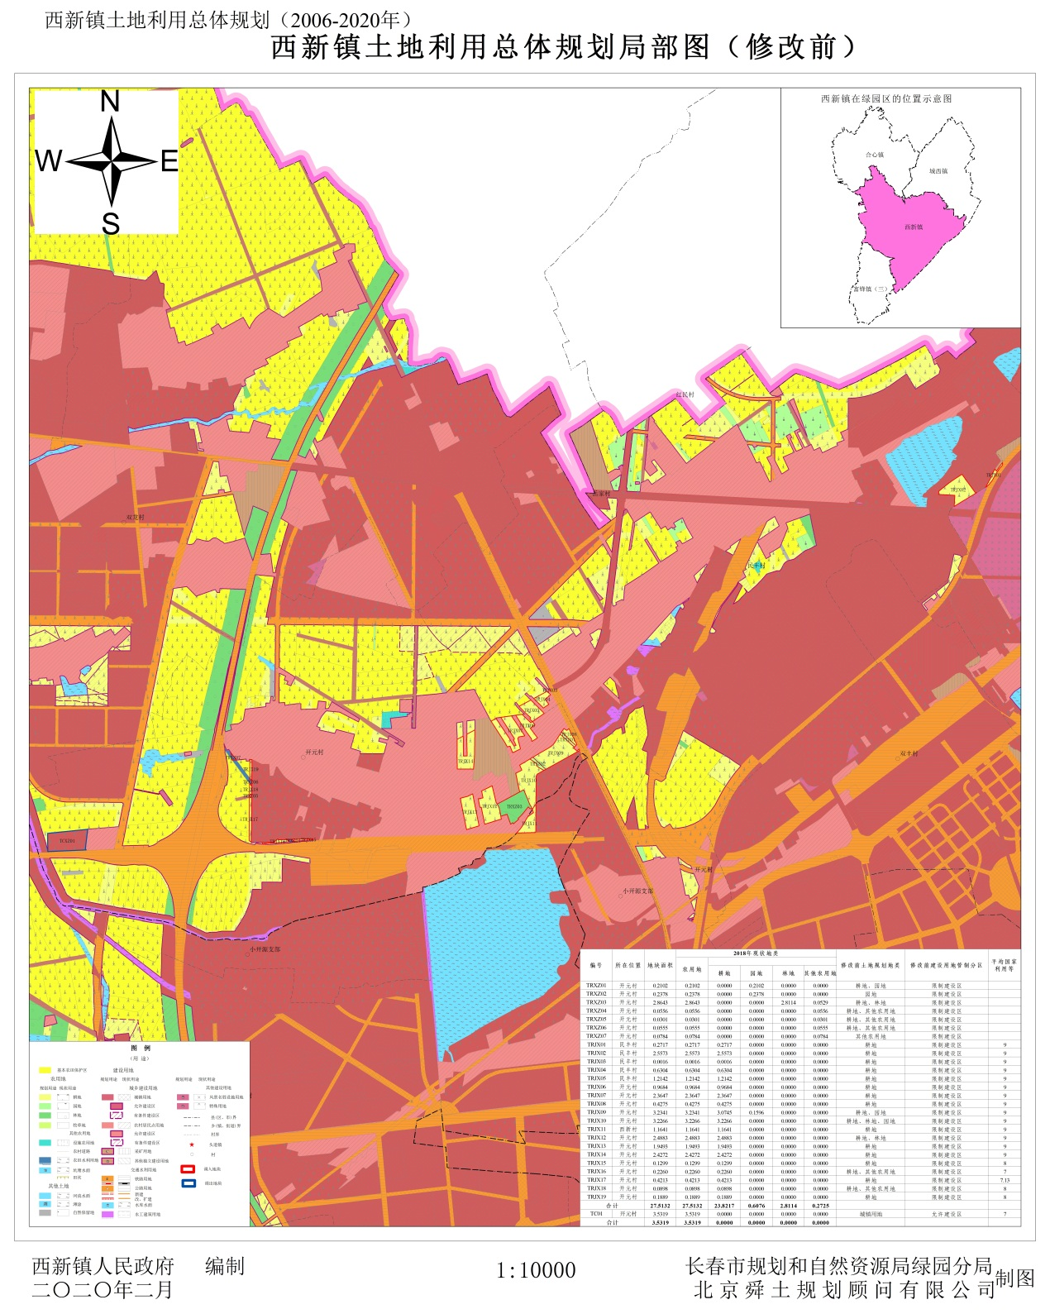

附件2 西新镇土地利用总体规划局部图（修改后）
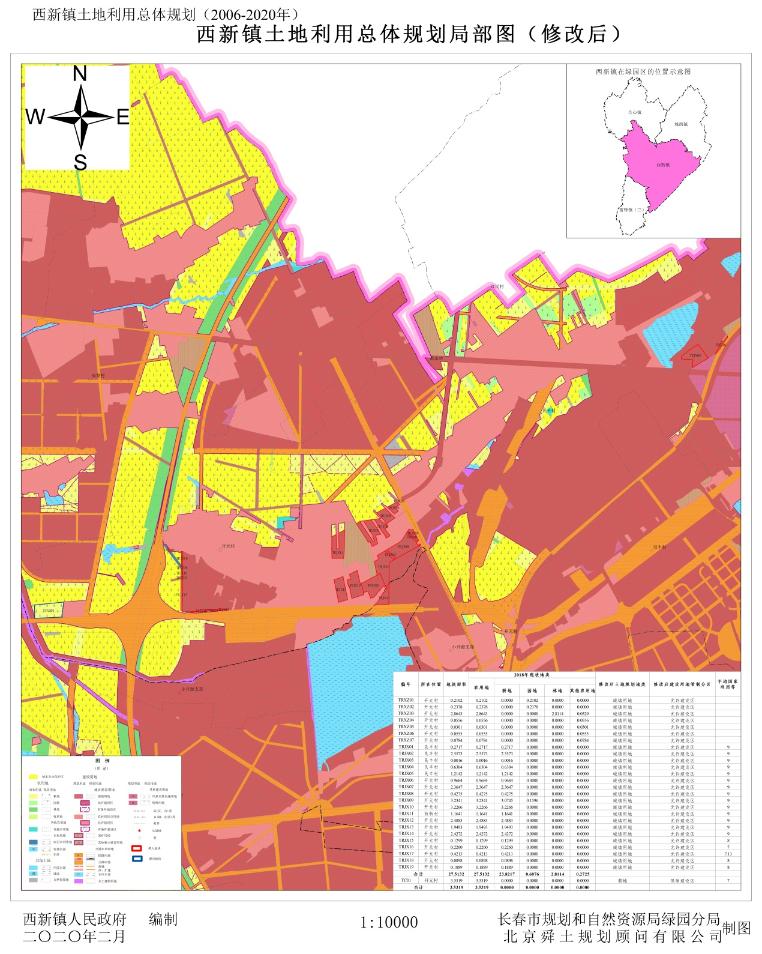

附件：

附件1 关于同意开展土地利用总体规划修改意见的函
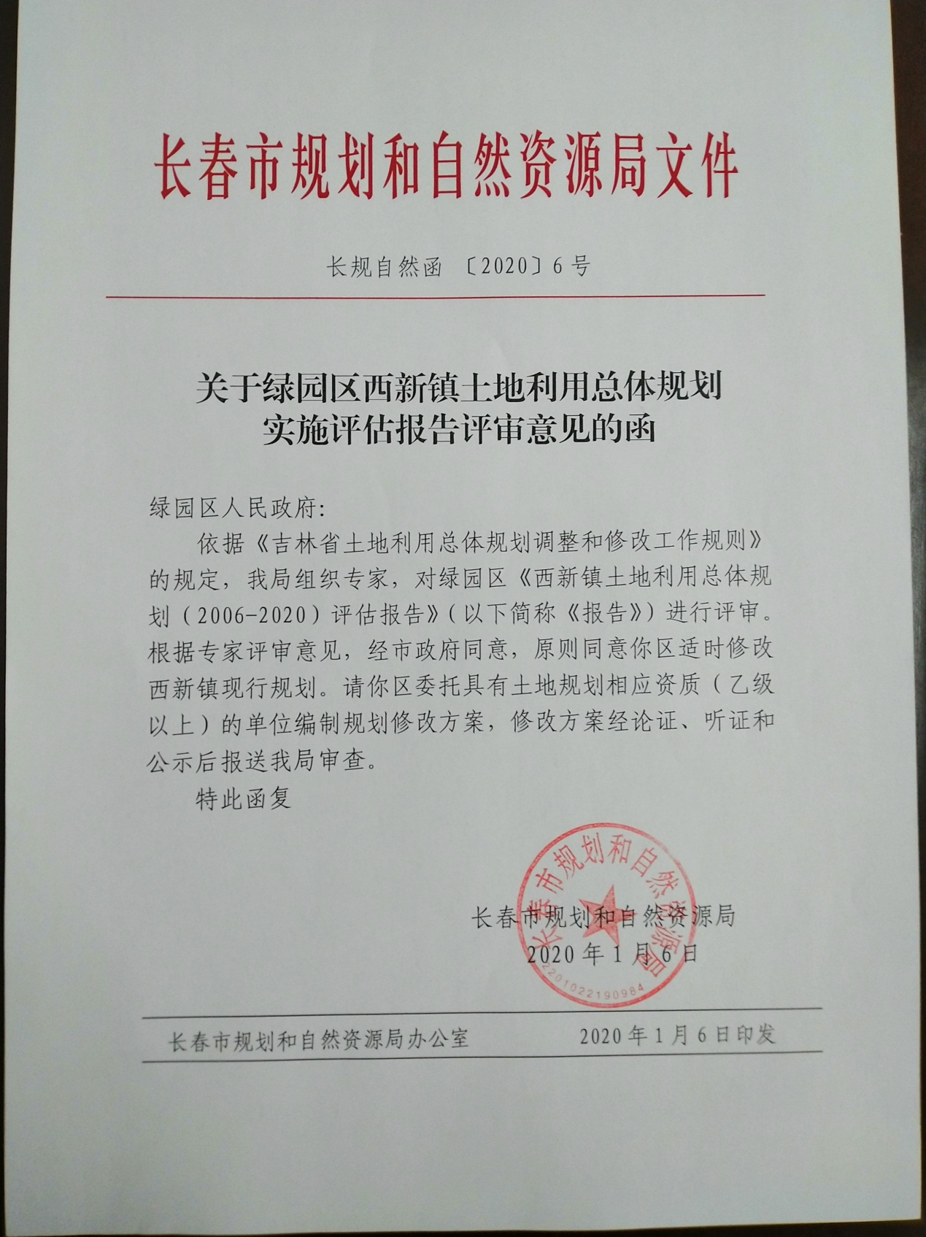

附件2 关于修改地块不涉及违法用地、不压占永久基本农田等说明
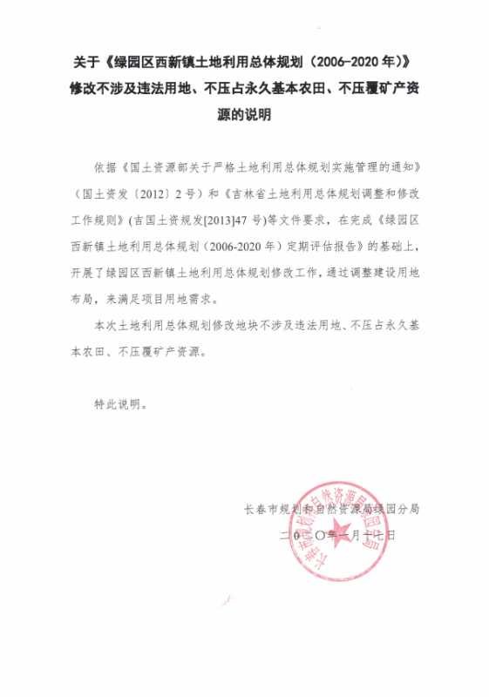

附件3 委办局论证会签到表
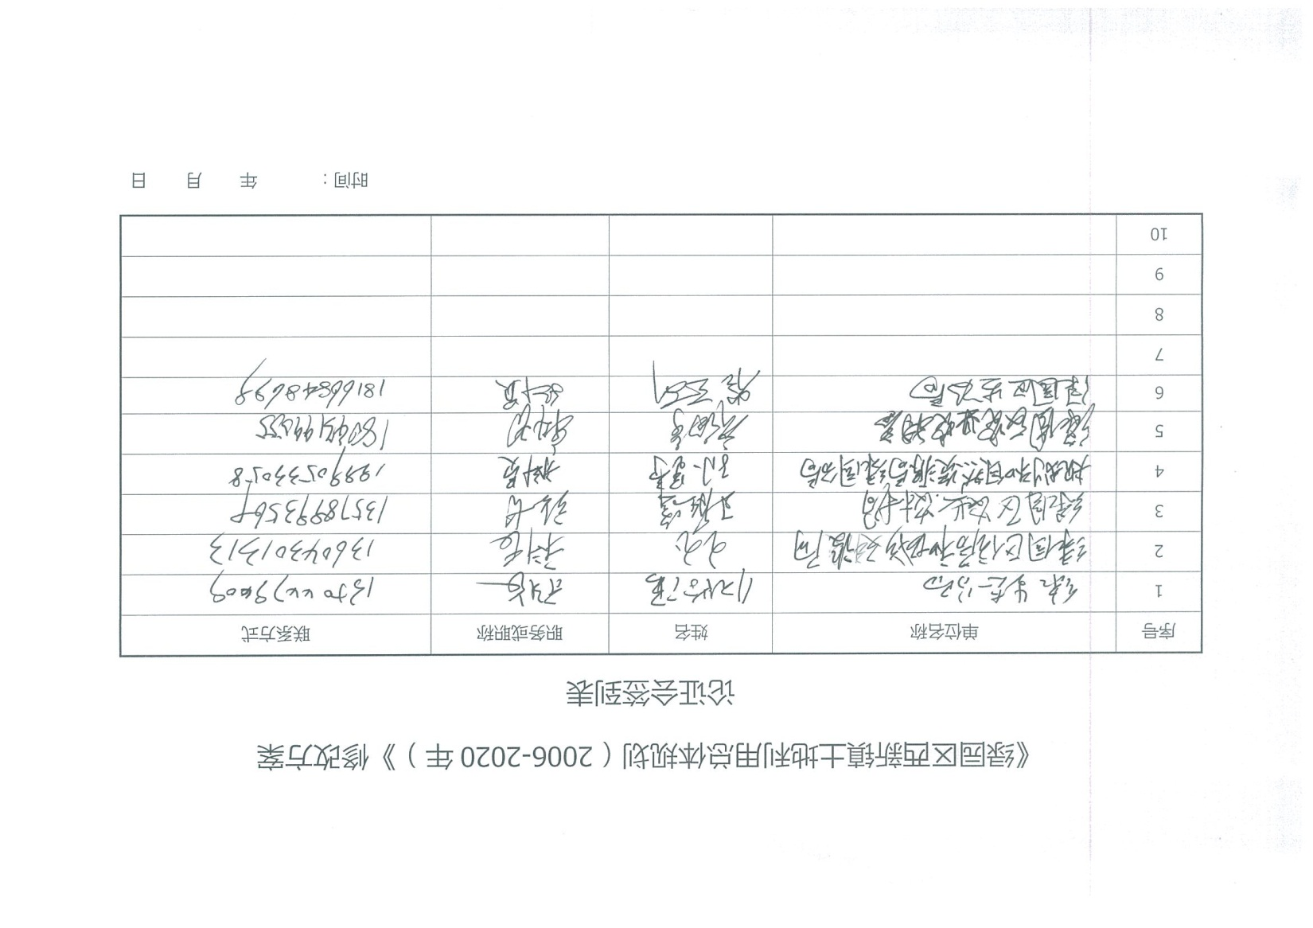

附件4 委办局反馈意见
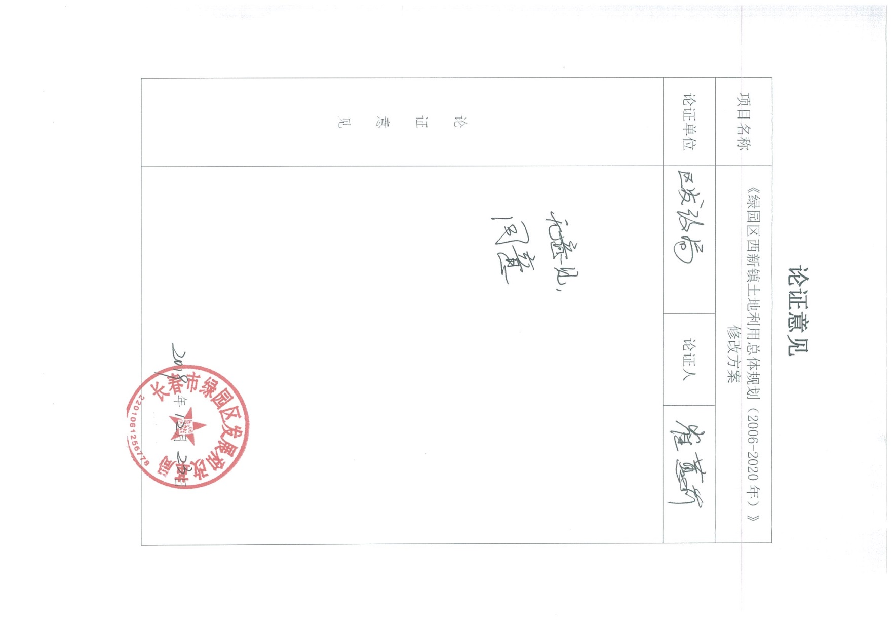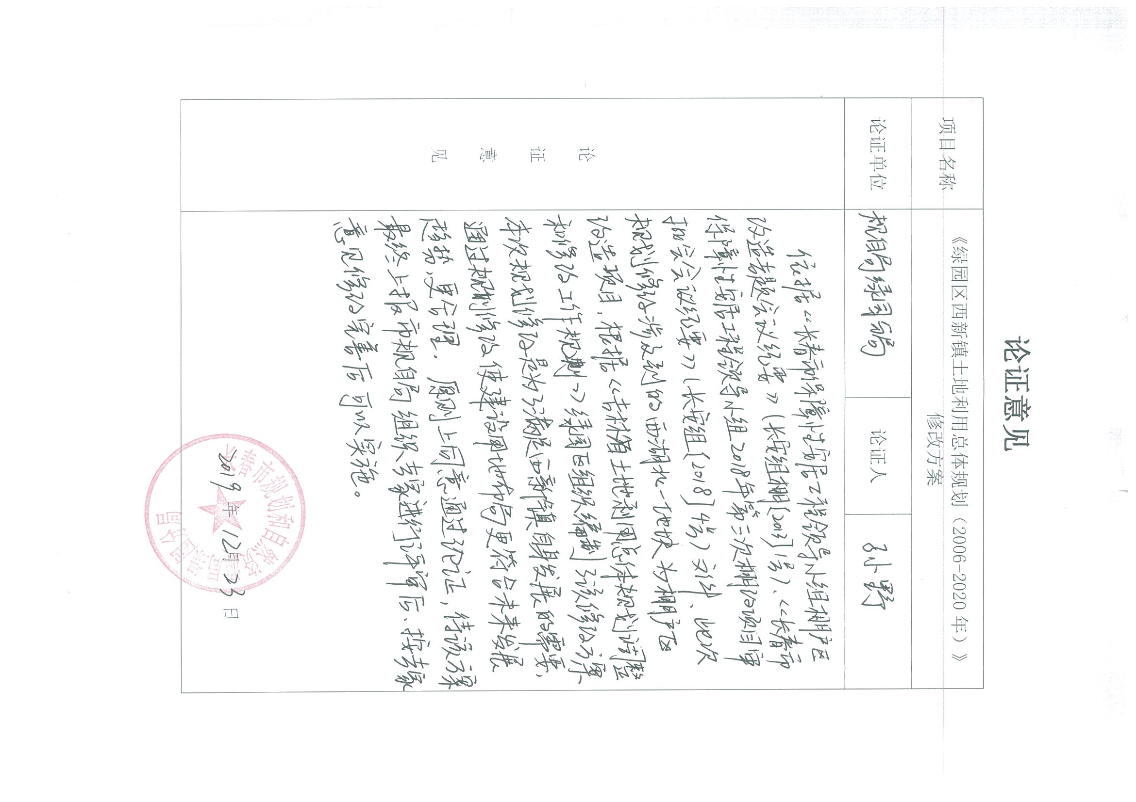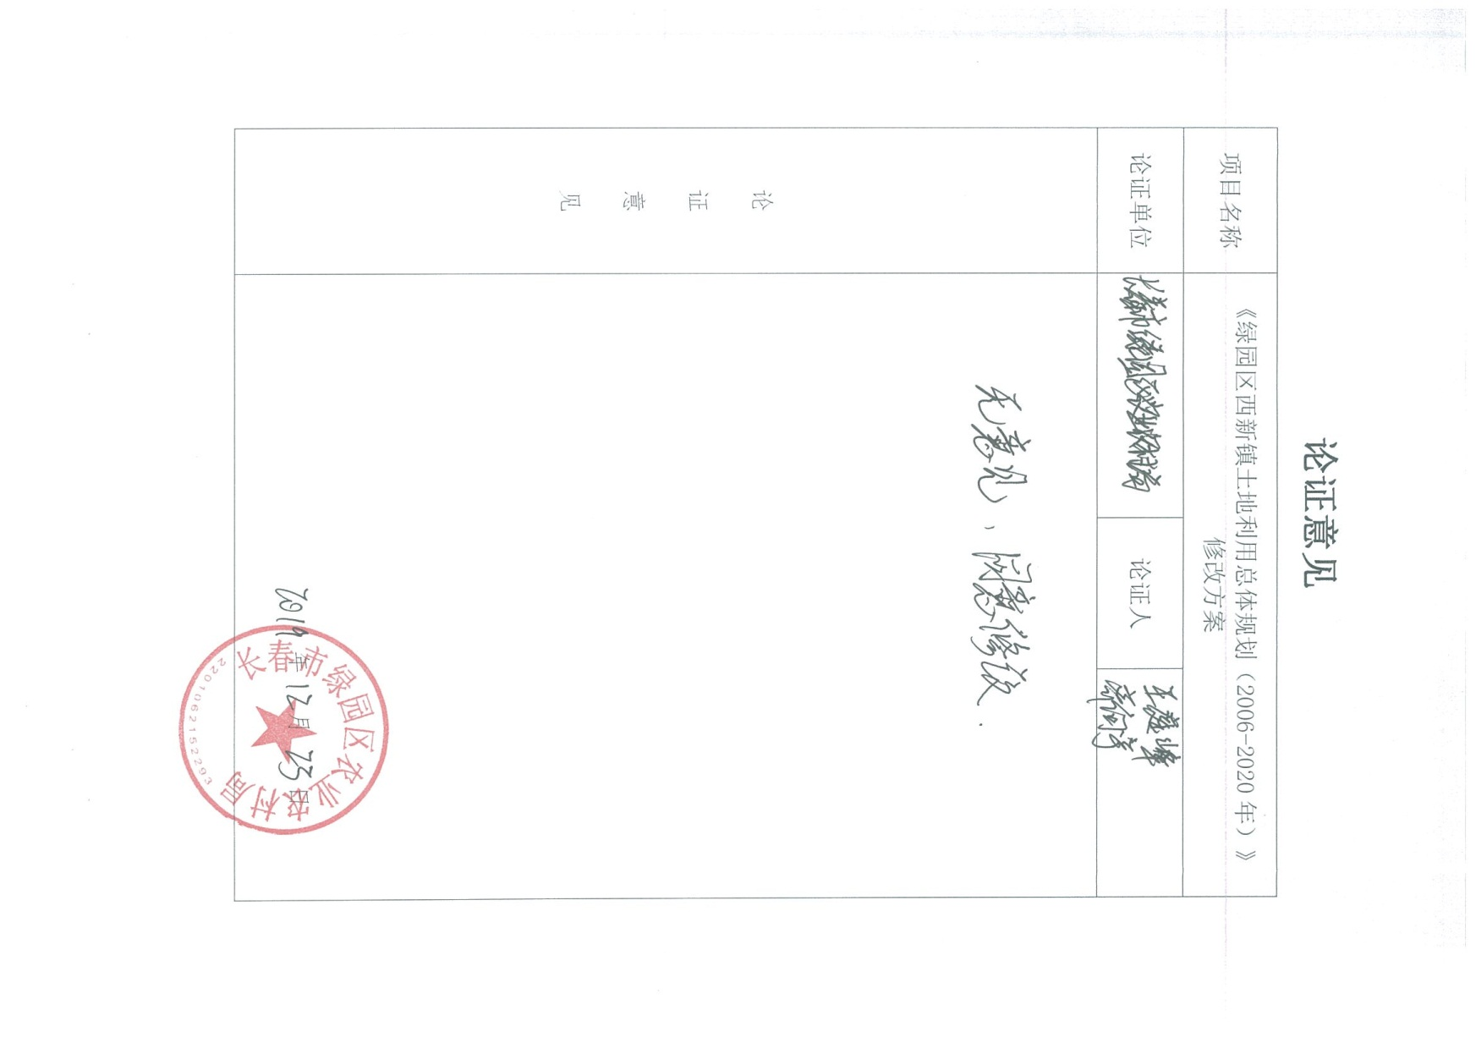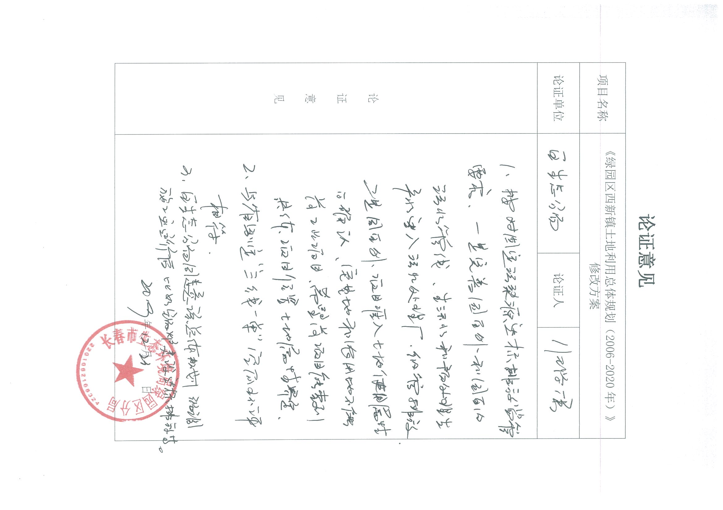

附件5 听证会公告
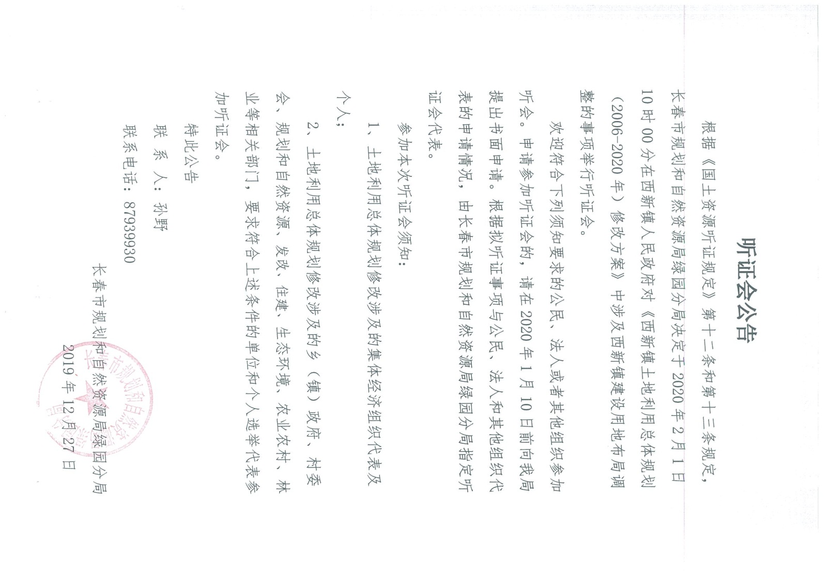

附件6 听证会延期公告
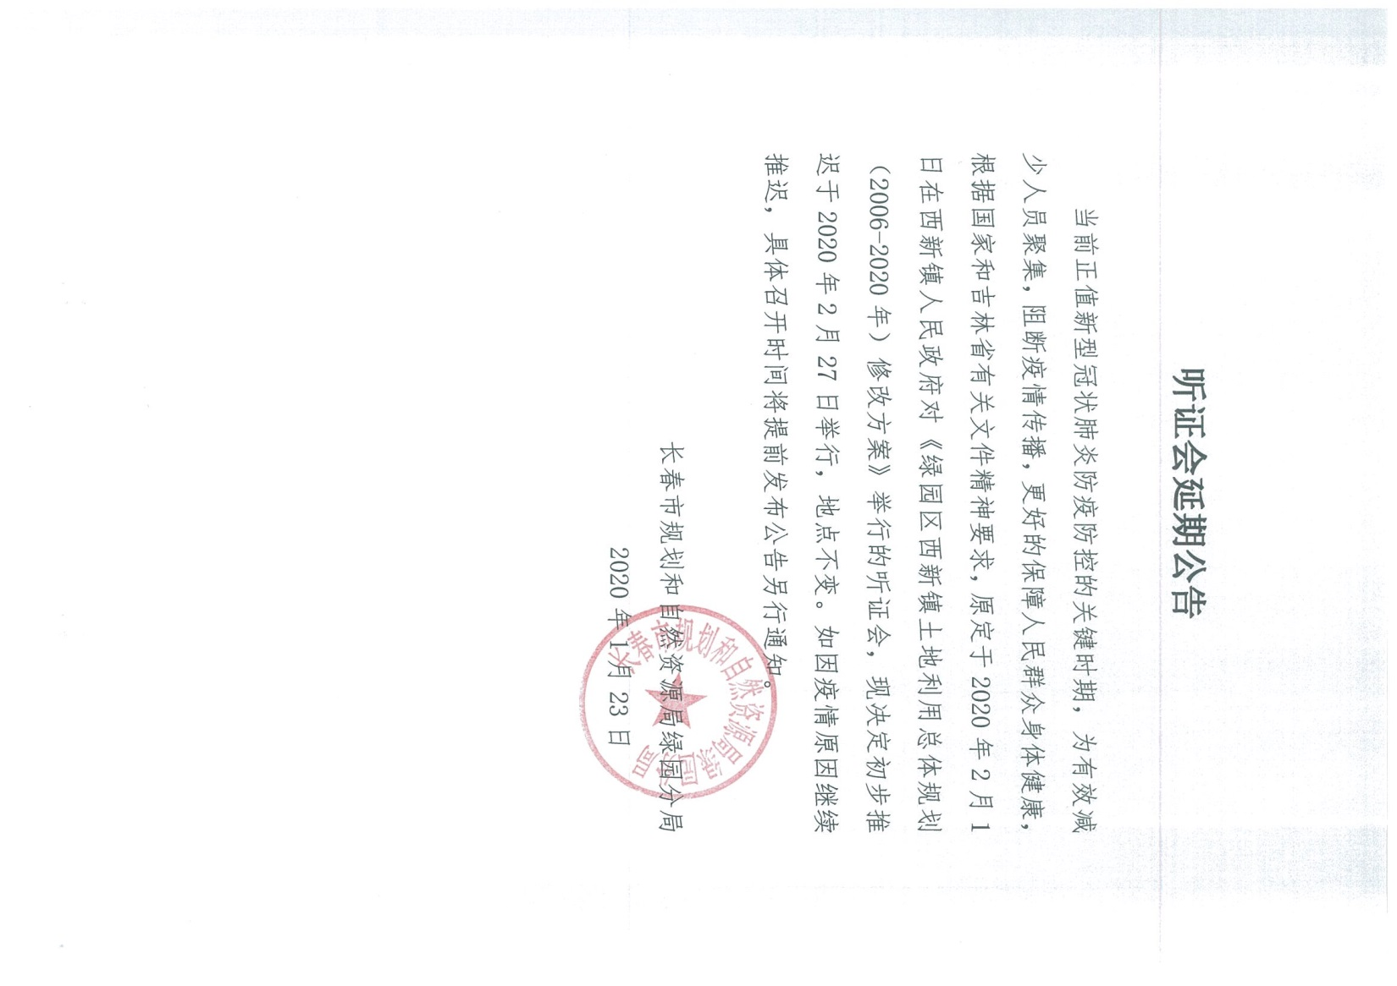

附件7 听证会签到表
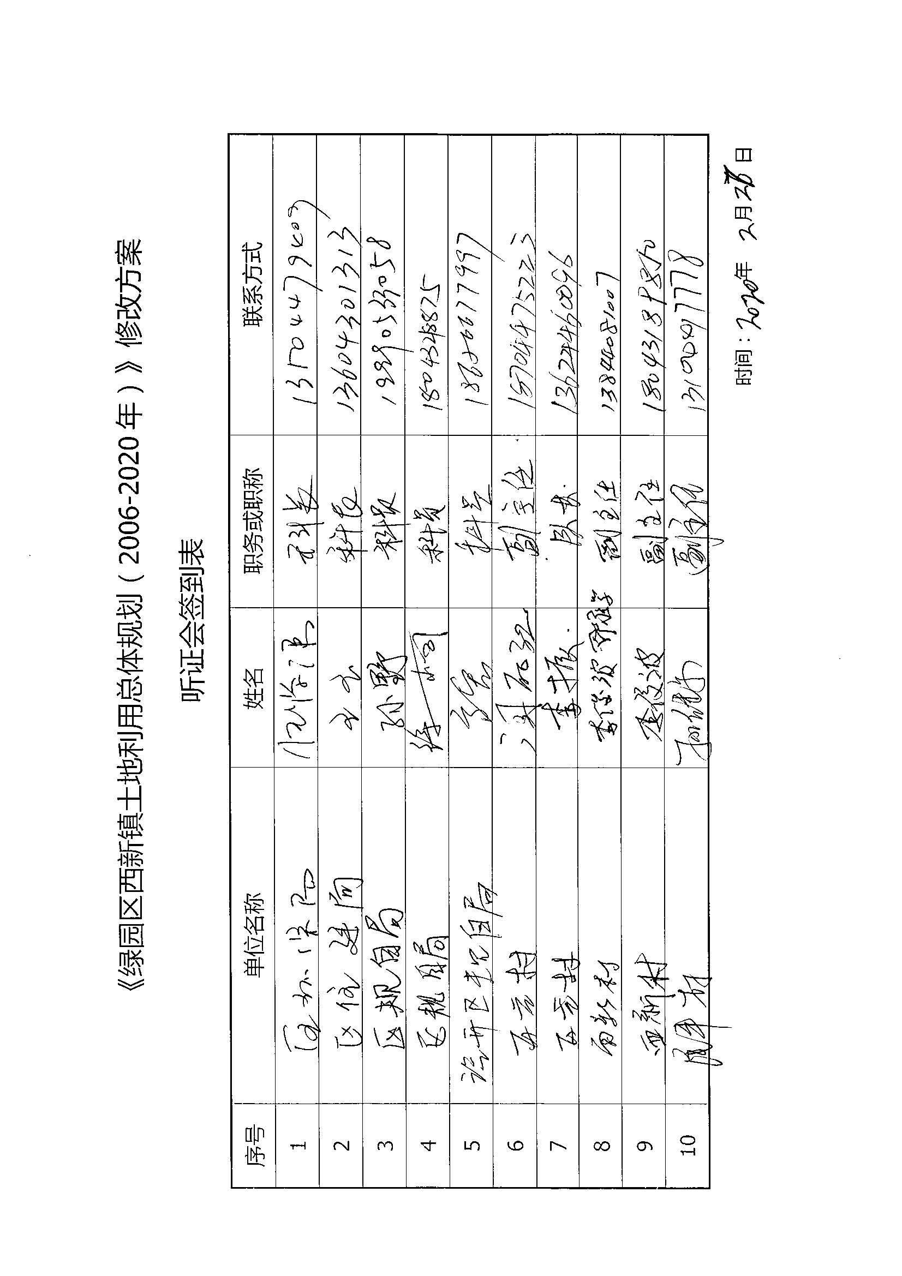
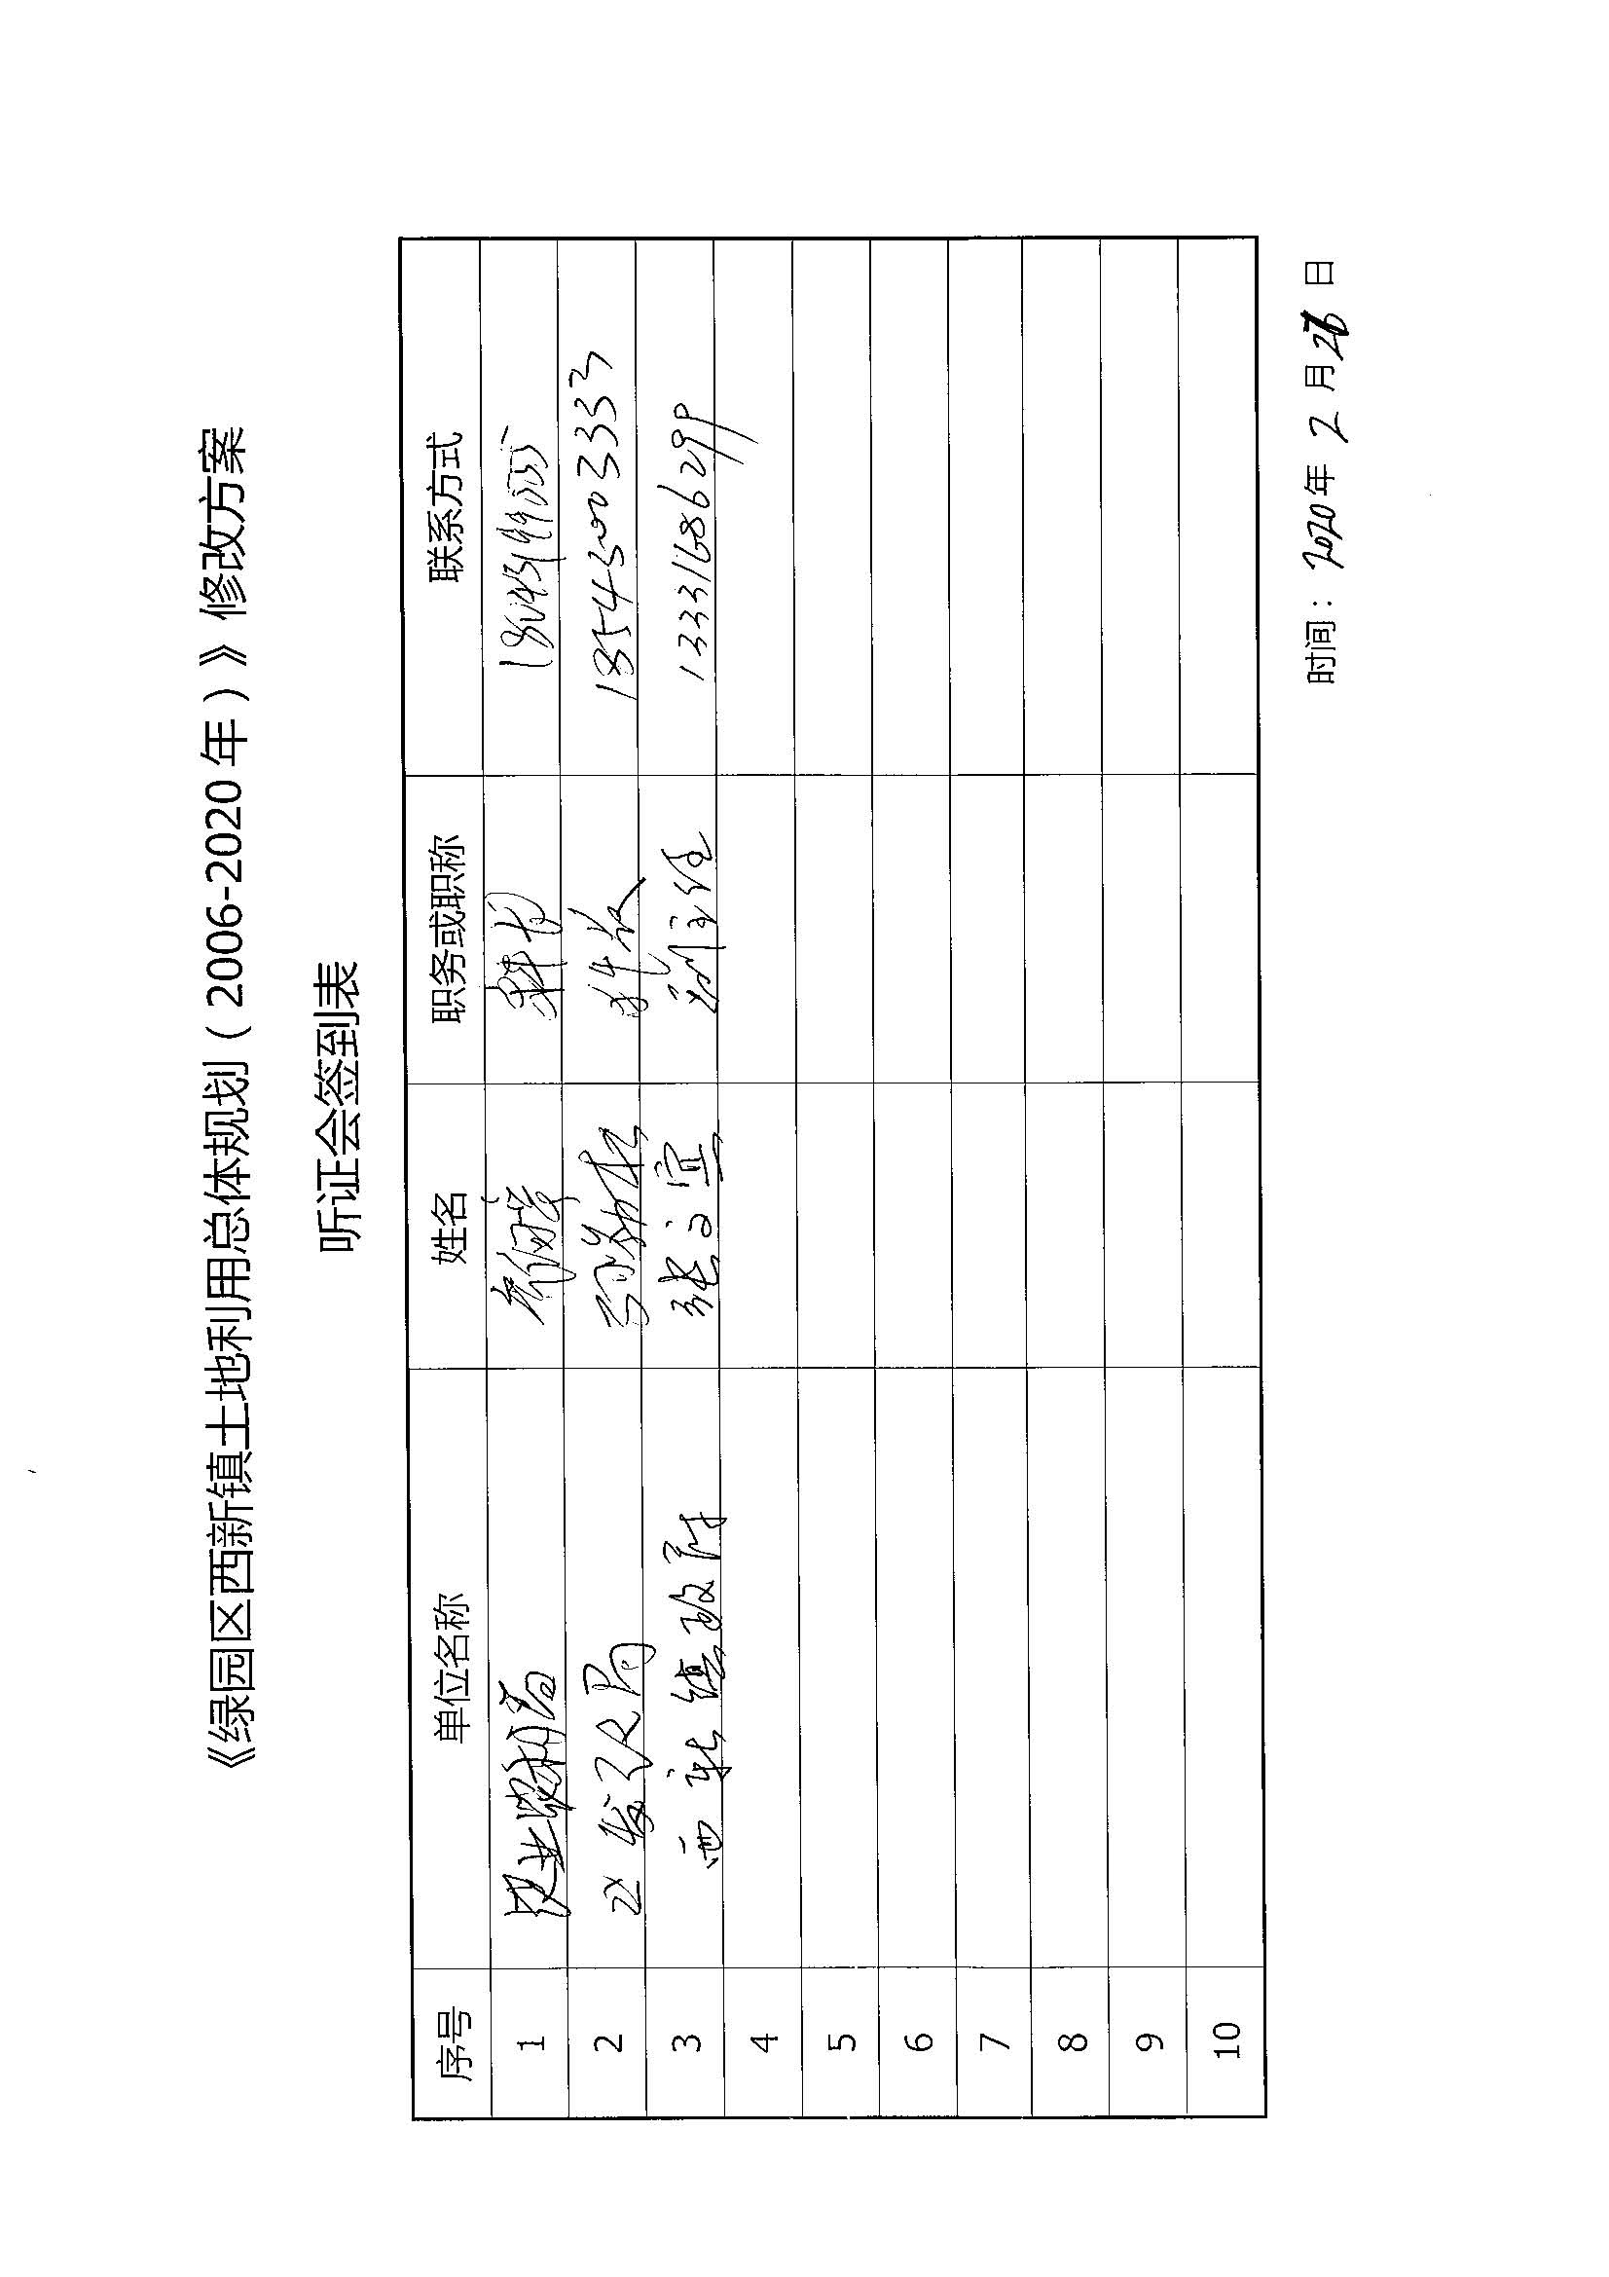

附件8 听证会笔录
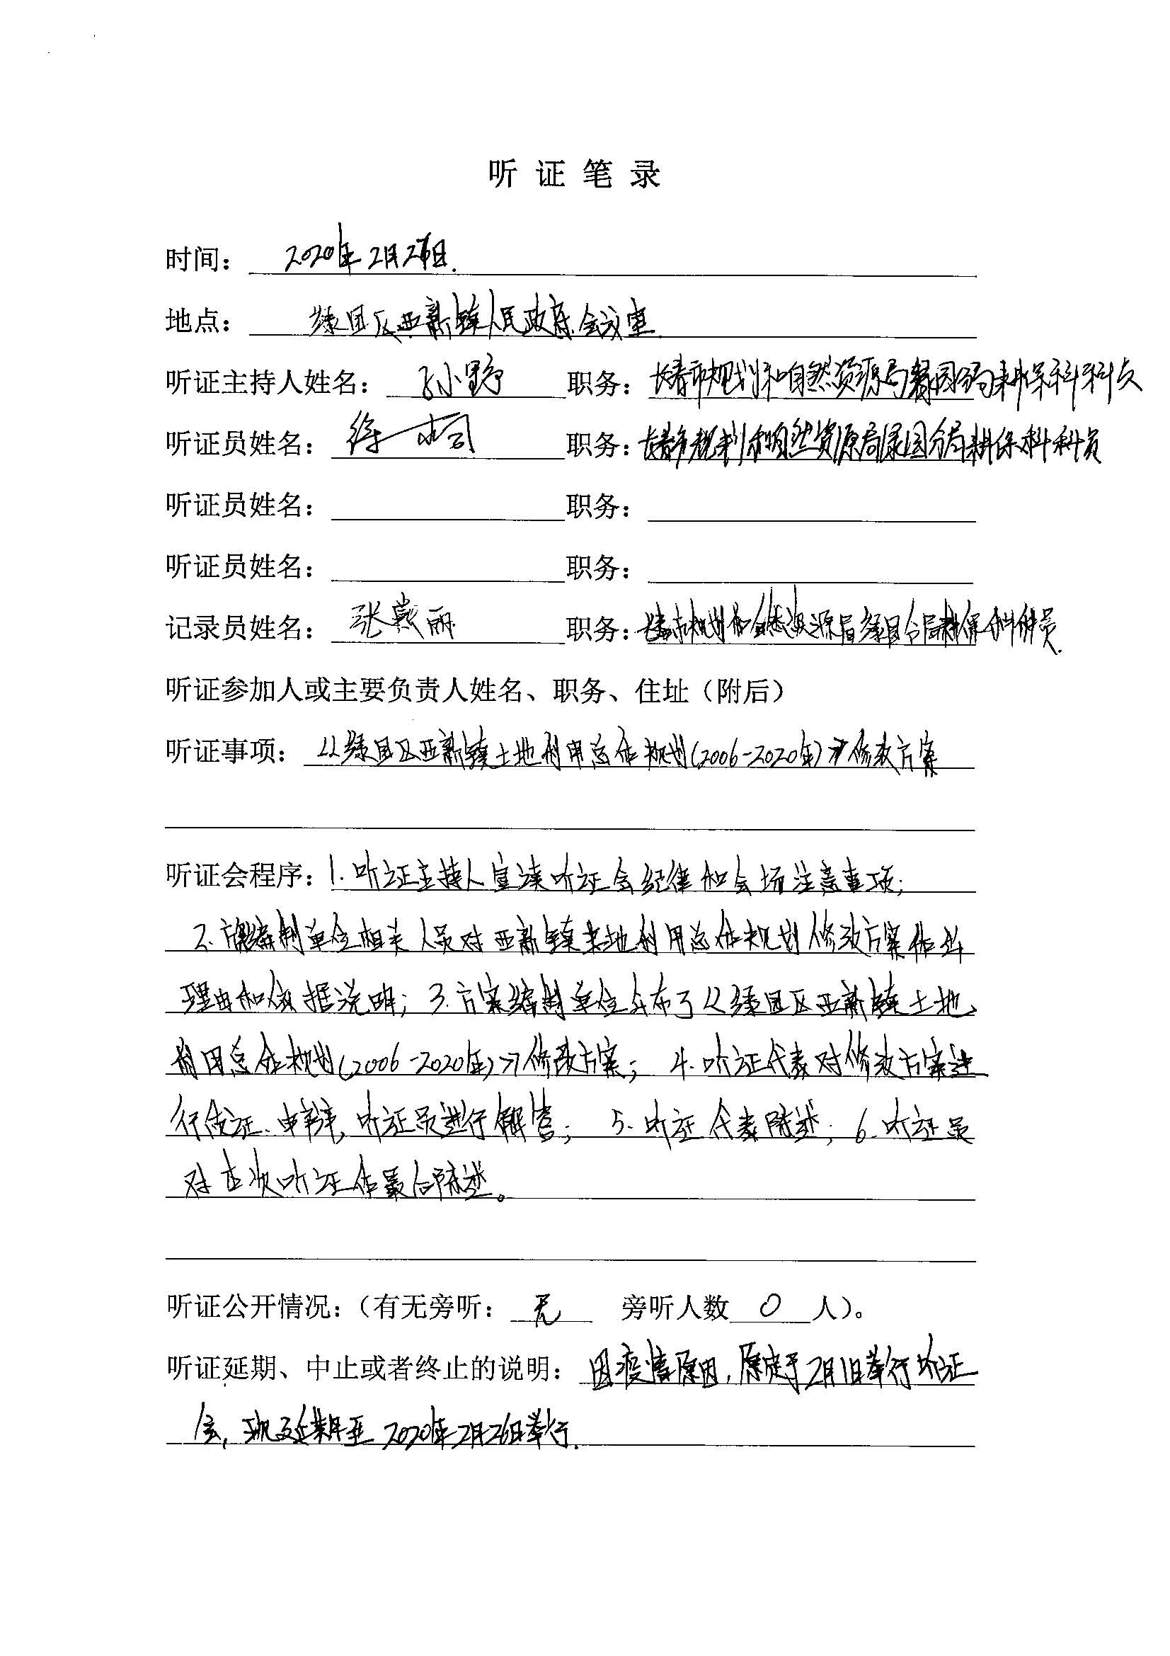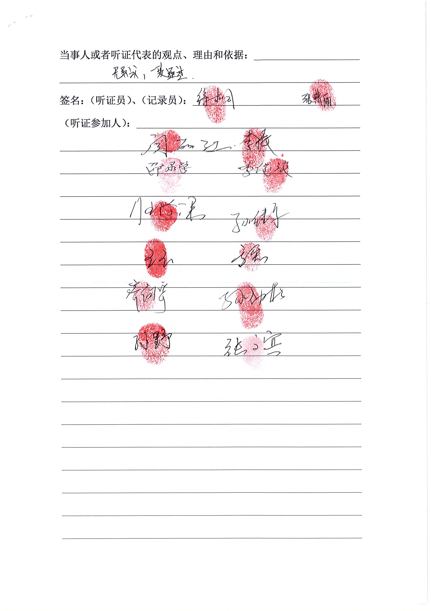

附件9 听证会会议纪要
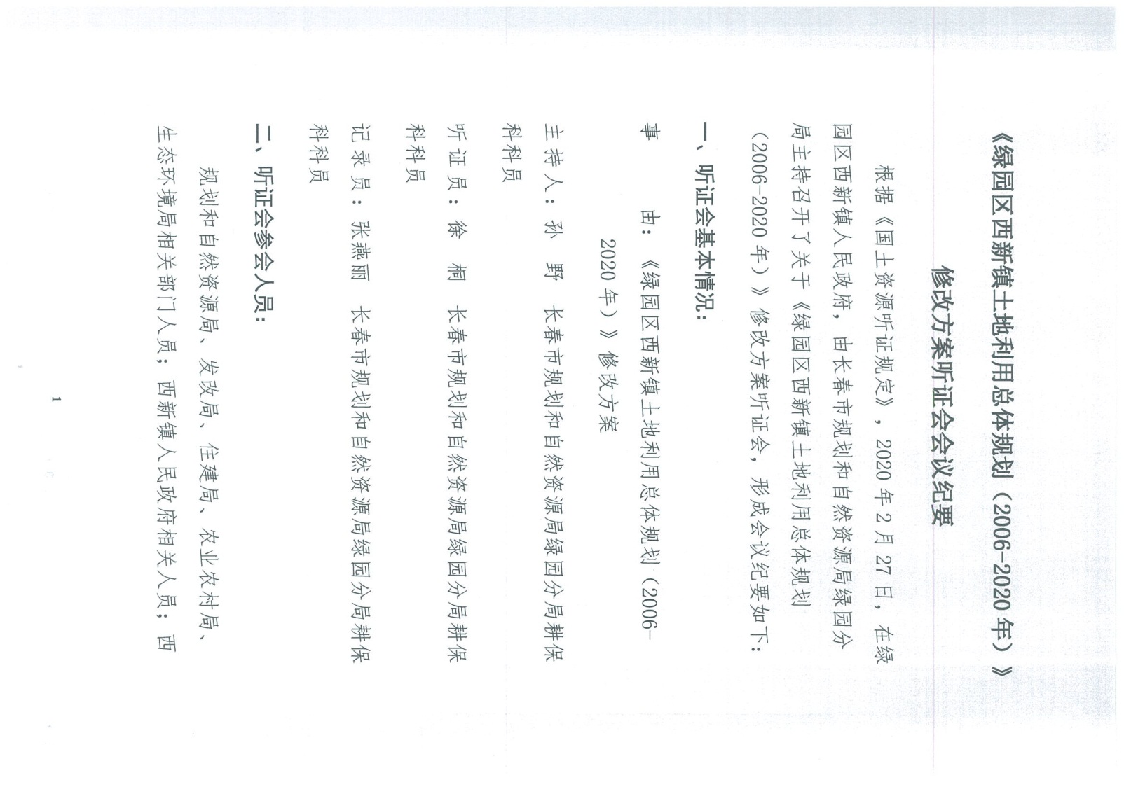

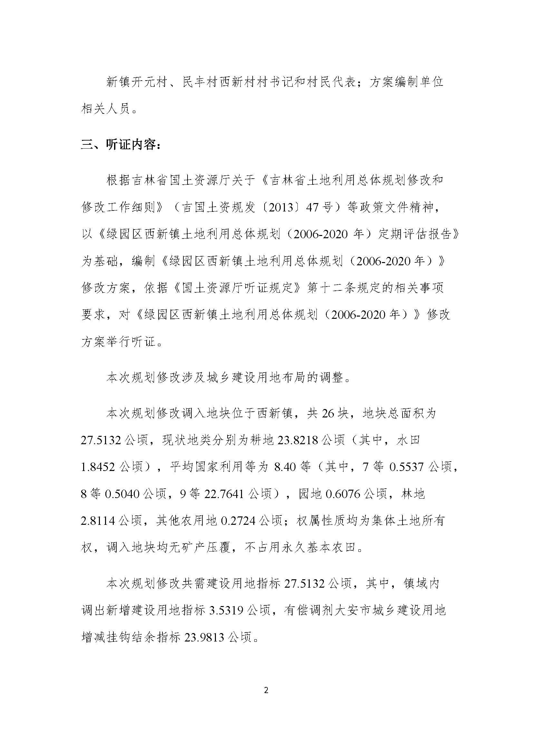
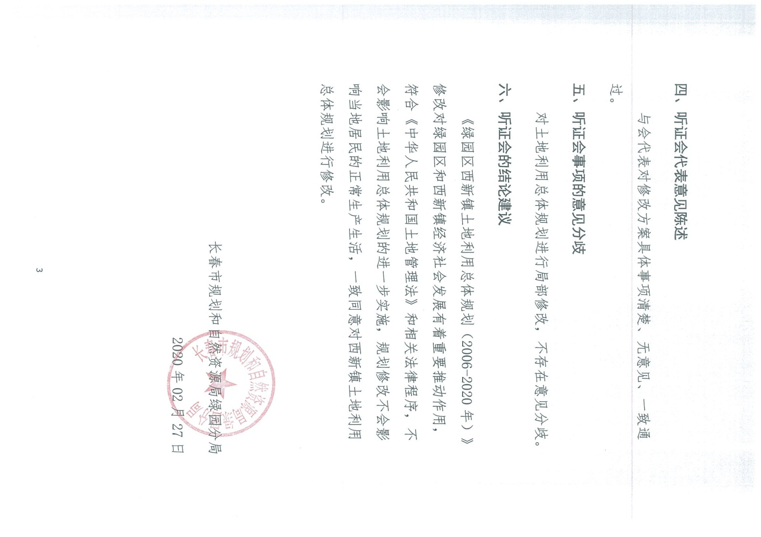

附件10 企业营业执照及资格证书
